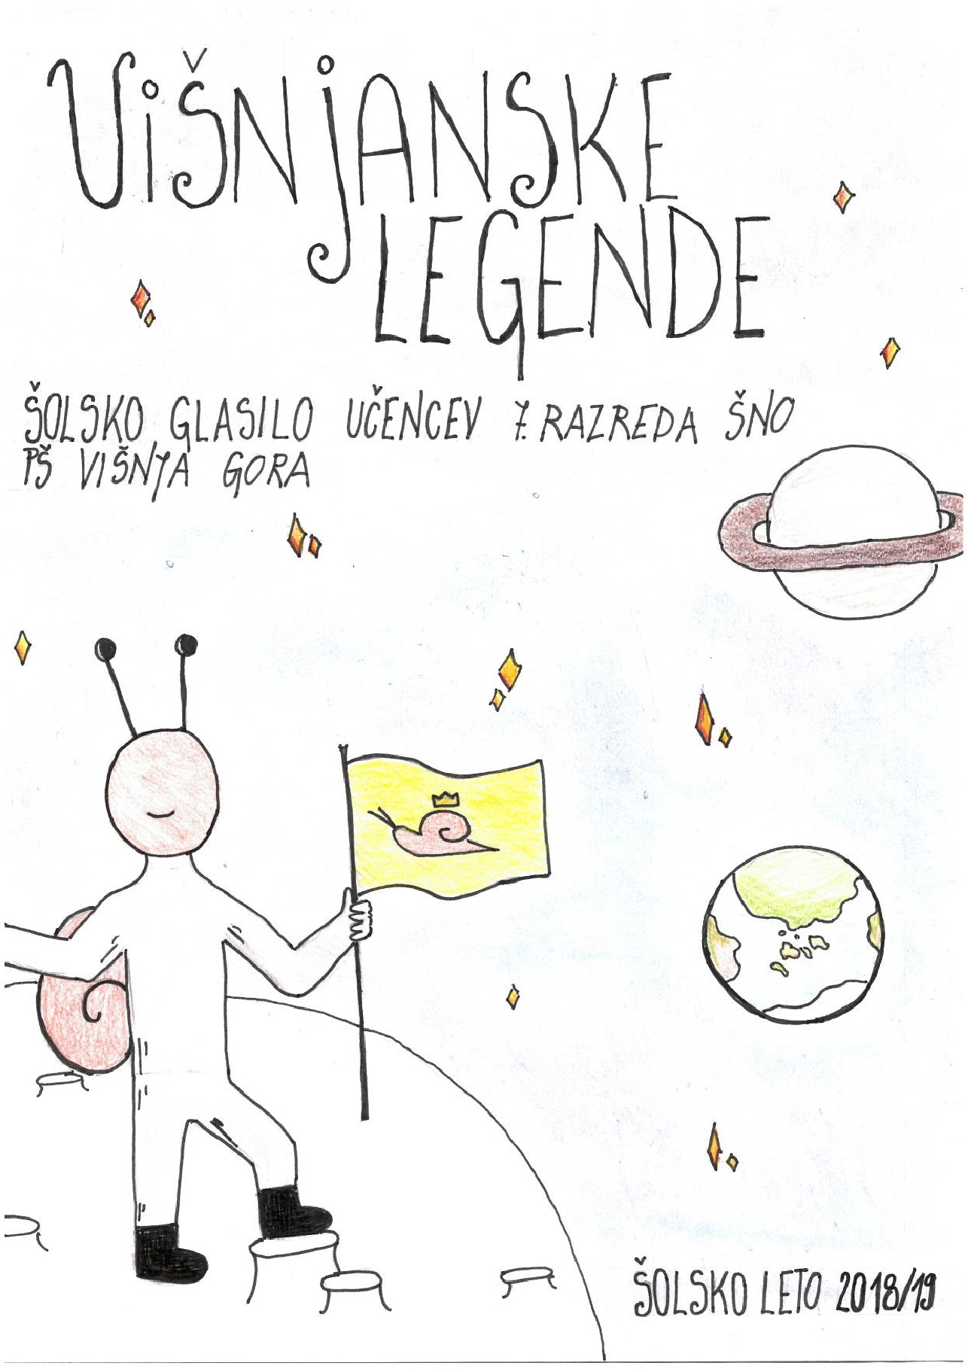
UVODNIK
Živijo!
Pred vami je številka razrednega časopisa VIŠNJANSKE LEGENDE, učencev 7. razreda PŠ Višnja Gora.
Uredniški odbor našega glasila sestavljamo nadobudne novinarke in novinarji izbirnega predmeta ŠOLSKO NOVINARSTVO.
Želimo vam prijetno branje in dober zaključek šolskega leta.

Uredniški odbor Višnjanskih legend PŠ Višnja Gora

UREDNIŠKI ODBOR
GLASILA VIŠNJANSKE LEGENDE

Učenci 7. razreda pri izbirnem predmetu ŠOLSKO NOVINARSTVO
Mentorica: Petra Rus Mušič, prof.
Urejanje besedila, obdelava slikovnega gradiva, grafična zasnova: Petra Rus Mušič, prof.
Naslovnica: Nika Zupančič
Šolsko leto: 2018/2019
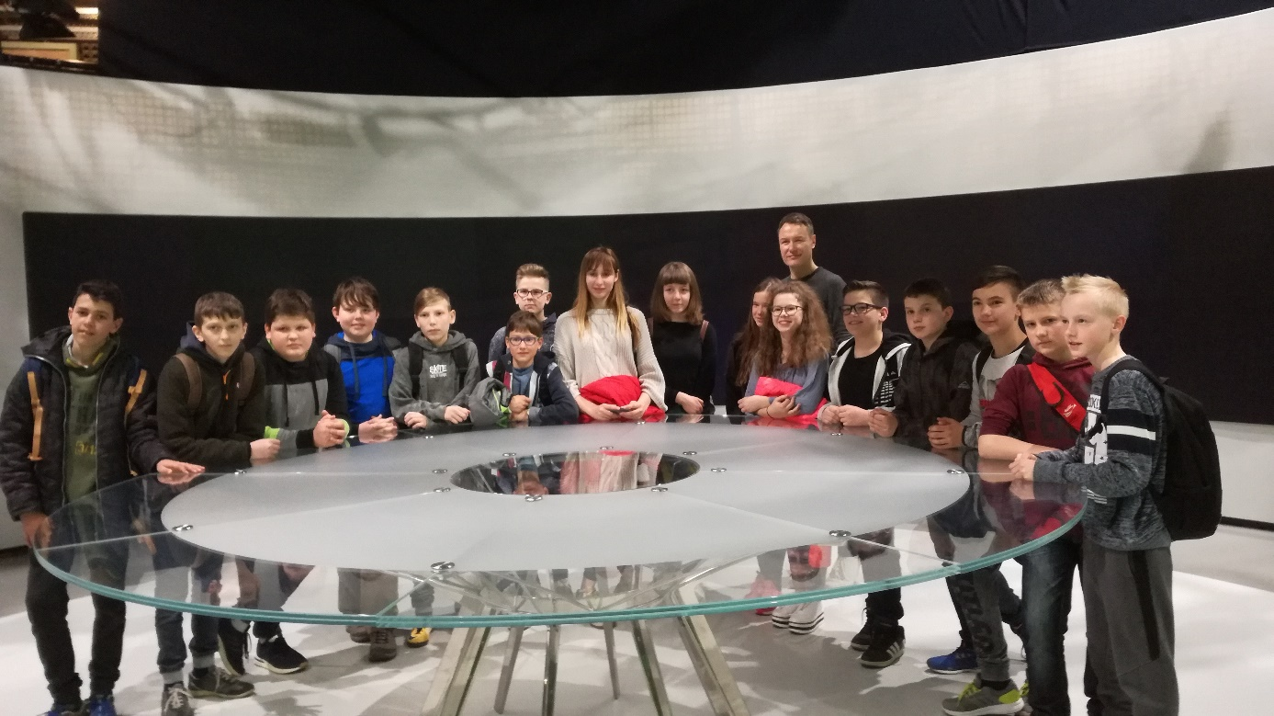
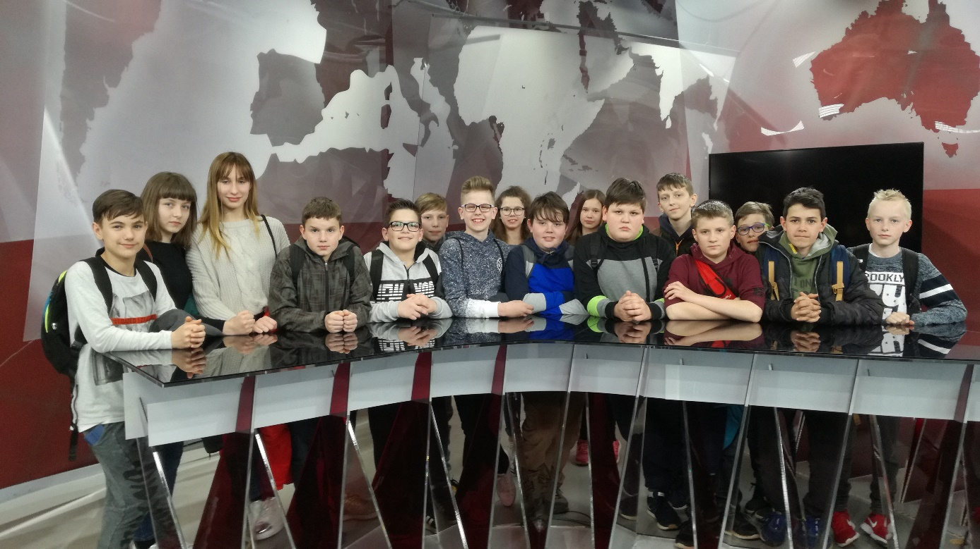

KAZALO:
- ANKETA str. 4
- GLASBA IN FILM str. 6
- RAČUNALNIŠKE IGRICE str. 16
- ZANIMIVOSTI str. 25
- ŽIVALI str. 31
- RAZVEDRILO str. 36
- NARAVOSLOVJE V ŠOLI str. 44

- ANKETA
ANKETA
Učencem od 6. do 9. razreda smo zastavili 5 vprašanj iz različnih področij. Nanje so odgovorili anonimno.
1. Koga ali česa se najbolj bojiš?
Na prvem mestu je strah pred kačami. Na drugem mestu so pajki, sledi pa jim strah zaradi teme oziroma da si sam v gozdu.
2. Kateri je tvoj najljubši šport?
Na prvem mestu je po pričakovanju nogomet, sledi mu košarka. Tretje mesto pa zaseda rokomet.
3. Katera je tvoja najljubša oddaja oziramo program?
Anketa je pokazala, da je učencem najljubši program Nickelodion. Na drugem je oddaja Slovenija ima talent, na tretjem mestu pa znana turška serija Moja boš.
4. Kateri je tvoj najljubši izvajalec?
Prvo mesto zaseda znani slovenski raper Challe Salle. Sledita mu brata BQL, tretje mesto zaseda ameriška pevka Demi Lovato.
5. Ali bi v šoli še naprej imel ocene? (DA, NE) Pojasni.
DA NE
Zaradi srednje šole. Ne da se mi učiti.
Drugače se ne bi učili. Preveč stresa.
Ker se ne bi trudili za šolo. Ni časa za učenje.

Narisali Nastja, Nika

- GLASBA IN FILM

Lily James
Lily Chloe Ninette Thomson, bolj znana kot Lily James, je zelo znana in dobra britanska igralka. Rodila se je 5. aprila 1989 (29 let), v Esheru, Surreyu, Združeno kraljestvo Velike Britanije in Severne Irske. Študirala je igranje in dramo na Guildhall School of Music v Londonu. Svojo igralsko kariero je začela v britanski televizijski seriji Just William.

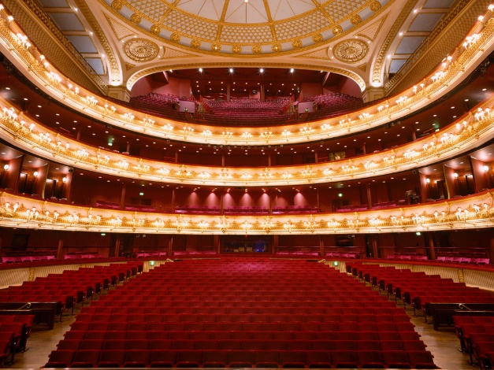

Guildhall School of Music and Drama
Visoka je 170 cm in tehta 58 kg. Ima svetlo rjave oči ter blond lase. Njena najljubša barva je roza in rumena. Zelo se boji kač. Po horoskopu je oven. Ima enega brata, Sama Thomsona, mamo Ninette Thomson ter žal že pokojnega očeta, Jamesa Thomsona. Sicer ni še poročena, vendar ima fanta Matta Smitha.
Zanimivo je, da si je spremenila priimek Thomson v priimek James očetu v poklon, ker je umrl zaradi raka.

Znani filmi, v katerih nastopa, so:
Mamma Mia! Spet začenja se (2018)
Pepelka (2015)
Voznik (2017)
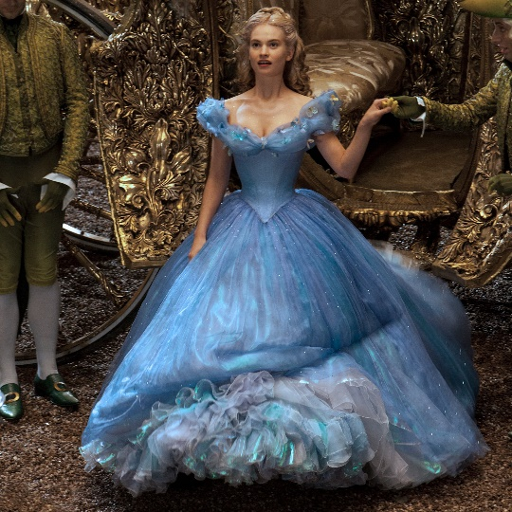
Downton Abbey (2010–2015)
Sorry to Bother You (2018) …

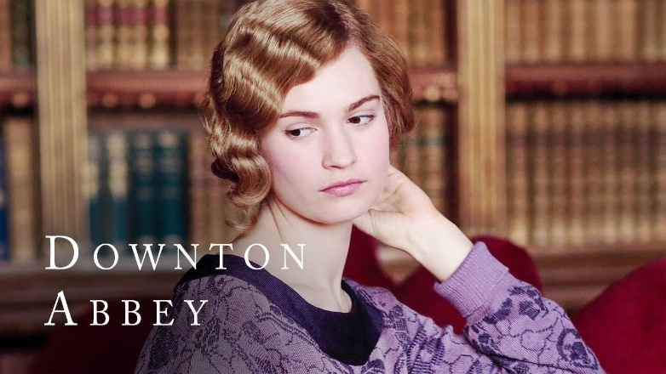
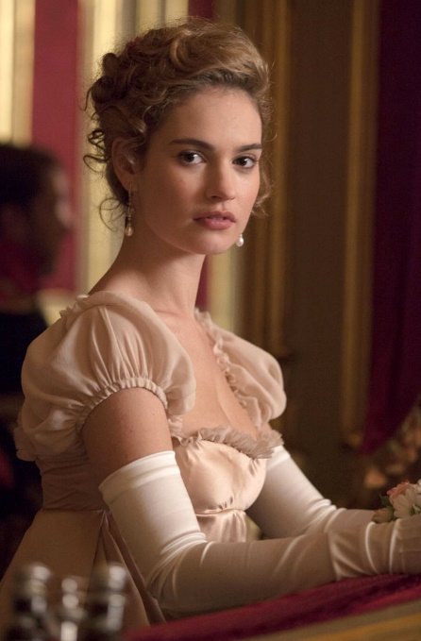

https://en.wikipedia.org/wiki/Lily_James (28. 11. 2018)
https://www.buzz.ie/celebs/10-things-didnt-know-actress-lily-james-268591 (28. 11. 2018)
https://www.google.si/search?rlz=1C1GCEA_enSI815SI815&biw=1440&bih=789&tbm=isch&sa=1&ei=pZn-W6L-B4KjwALH7ZOYDQ&q=matt+smith+and+lily+james&oq=matt+smith (28. 11. 2018) https://www.google.si/search?q=lily+james+little+woods&rlz=1C1GCEA_enSI815SI815&stick=H4sIAAAAAAAAAONgFuLSz9U3SCvIMEvJU-LVT9c3NEzPykgrNqzI0xJyTC7JLwrJDwlzzEvxzS (28. 11. 2018) https://www.google.si/search?rlz=1C1GCEA_enSI815SI815&biw=1440&bih=789&tbm=isch&sa=1&ei=Pab-W8K0EcfYwQLq8o6YCg&q=lily+james+mamma+mia&oq=lily+james+&gs_l (28. 11. 2018) https://www.google.si/search?rlz=1C1GCEA_enSI815SI815&biw=1440&bih=789&tbm=isch&sa=1&ei=rqb-W8bEK4q00gWk7b-gCw&q=lily+james+cinderella&oq=lily+james+cin&gs (28. 11. 2018)
4GlJMXUkwXzo4NA&q=lily+james+downton&oq=lily+james+down&gs_l=img.1.0.0i19l8.62540.66712..68227...0.0..0.232.946.0j5j1......0....1..gws-wiz-img.......0j0i67j0i30j0i30i19.syA-(28. 11. 2018) PmWY5Sg#imgrc=0q5pgBt8Fh63TM: (28. 11. 2018)
https://www.google.si/search?rlz=1C1GCEA_enSI815SI815&biw=1440&bih=789&tbm=isch&sa=1&ei=5aj-W7WJKYaiwALr_pGwDw&q=lily+james+movies&oq=lily+james+mo&gs_l=img.1.0.0j0i30l6j0i8i30l3.6742.9158..10081...0.0..0.94.350.4......0....1..gws-wiz-img.......0i67.Ew3vPUKU2rc#imgrc=3_FeURkHx1Ne9M: (28. 11. 2018)
https://www.google.si/search?rlz=1C1GCEA_enSI815SI815&biw=1440&bih=789&tbm=isch&sa=1&ei=6Y_-W_LrOMb4wALj2ImwDQ&q=Guildhall+School+of+Music+i&oq=Guildhall+School+of+Music+i&gs_l=img.3...15784.15784..15798...0.0..0.0.0.......0....1..gws-wiz-img.6mIys23rdw0 (28. 11.2 018)
Pia P., Zala

Rowan Atkinson
Rowan Sebastian Atkinson je bil rojen 6. januarja 1955 v kraju Consett, County Durham v Angliji. Je najmlajši od štirih bratov. Je angleški igralec, komik in scenarist.
Rowan Atkinson se je poročil s Sunetri Sastryju februarja 1990. Imata dva otroka, Bena in Lily.
Ločila sta se 10. novembra 2015. Atkinson je v razmerju z Louise Ford od leta 2014 in skupaj imata otroka, ki se je rodil decembra 2017.

Njegov oče, Eric Atkinson, je bil kmet in direktor podjetja in se je poročil z Ello May 29. junija 1945. Njegovi trije starejši brati so Paul, ki je umrl kot otrok, Rodney, ekonomist in politik, ki je leta 2000 izgubil vodstvo volilne stranke Združenega kraljestva, in Rupert.
Atkinson je bil na seznamu The Observer uvrščen med 50 najbolj zabavnih igralcev. Dobil je nagrado za gledališko predstavo, imel je tudi kinematografski uspeh s svojimi nastopi v Mr. Bean filmih. Študiral je na univerzi v Oxfordu.
Igral je tudi v mnogih znanih filmih:
Mrtev na čas
Nikoli več ne reci nikoli
Čarovnice
Vroče strele!
Štiri poroke in pogreb
Mr. Bean
Johnny English ...
VIRI
https://en.wikipedia.org/wiki/Johnny_English_Reborn (28. 11. 2018)
https://www.google.si/search?biw=1440&bih=789&tbm=isch&sa=1&ei=1rP-W9uMJK3hkgXyt6uwDA&q=mr+bean&oq=MR+&gs_l=img.1.0.0i67j0l9.11611.14999..17299...0.0..1.161.1631.0j13......0....1..gws-wiz-img.....0.tRYJfOHVAgY#imgrc=hoP7HJL7SqukzM: (28. 11. 2018)
https://www.google.si/search?q=rowan+atkinson+FAMILY&source=lnms&tbm=isch&sa=X&ved=0ahUKEwijktqRtPfeAhXjsosKHciND_kQ_AUIDigB&biw=1440&bih=789#imgrc=9-Nr2Nk2lJ3QkM: (28. 11. 2018)
https://www.google.si/search?q=Johnny+English&source=lnms&tbm=isch&sa=X&ved=0ahUKEwicwvn2sffeAhVLpIsKHdzwAAQQ_AUIDigB&biw=1440&bih=789#imgrc=GBX6qqxotY76WM: (28. 11. 2018)
Nika, Nastja in Pia (Jamuna)

Wolfgang Amadeus Mozart
Wolfgang Amadeus Mozart se je rodil leta 1756, staršema Leopoldu in Anni Marii v Salzburgu, takrat prestolnici neodvisne knezo-škofovske države, ki se danes nahaja v Avstriji. Ob krstu je dobil ime Johannes Chrisóstomus Wolfgangus Theophilus. Mozart je kasneje uporabljal le imeni Wolfgang in Theophilus; slednjega v različnih oblikah, pogosto kot francoski Amadé ali italijanski Amadeo, medtem ko se danes najpogosteje uporablja latinska oblika "Amadeus".
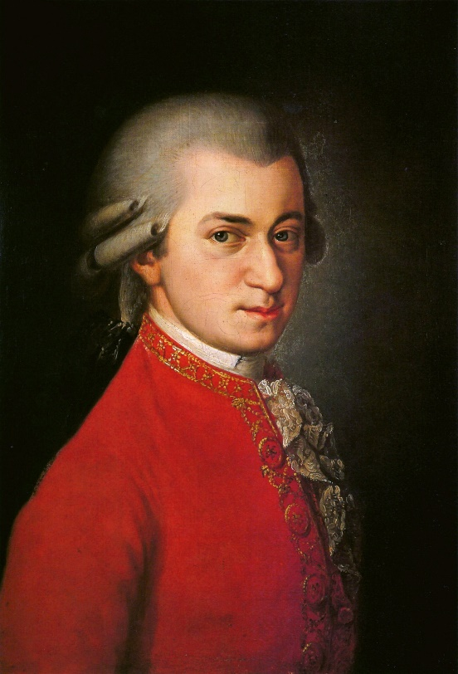
Oče Leopold je bil priznan skladatelj in violinist, ki je služboval na dvoru salzburškega nadškofa. Od številnih otrok zakoncev Mozart je poleg Wolfganga otroštvo preživela le Maria Anna, imenovana tudi Nannerl.
Dečkov izjemen glasbeni talent je postal očiten že v zgodnjem otroštvu, tako da je Leopold posvetil vso svojo energijo razvoju in izobrazbi svojega sina. Wolfgang je napredoval izredno hitro: prve skladbe je napisal že pri petih letih, prav tako je že kot otrok postal virtuoz na klavirju in violini.
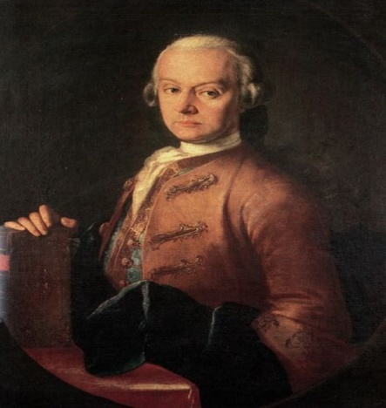
Oče Wolfganga Amadeusa Mozart
Mozart je bil večkrat bolan, vendar se je zanj najtežje obdobje pričelo po letu 1778. Takrat mu je umrla mati, pogosto so pričela nastopati obdobja z depresijami, sledila so obdobja povzdignjenega razpoloženja, ko je v navalu izredne produktivnosti ustvarjal svoja najboljša dela. Doživljal je hude psihične stiske, v katerih so se rojevala velika glasbena dela, opere, simfonije, koncerti, orkestralna glasba. Zadnjo trimesečno depresijo je preboleval leta 1791 in konec istega leta tudi umrl.
https://en.wikipedia.org/wiki/Wolfgang_Amadeus_Mozart (5. 12. 2018)
Martin, Kristjan, Enej R.

Harry Potter
Harry Potter je britansko-ameriški fantazijski film. Film je posnet po romanih znane pisateljice J. K. Rowling. Film sestavlja 8 fantazijskih delov:
Harry Potter in Kamen modrosti
Harry Potter in Dvorana skrivnosti
Harry Potter in Jetnik iz Azkabana
Harry Potter in Ognjeni kelih
Harry Potter in Feniksov red
Harry Potter in Polkrvni princ
Harry Potter in Svetinje smrti (deli se na dva dela)
Ko Harry Potter na enajstem rojstnem dnevu spozna, da je v resnici čarovnik, je hitro premeščen v čarobni svet Hogwartsove šole za čarovništvo in čarobnost. Tam dobi nove prijatelje, in sicer Rona Weasleya in Hermiono Granger. Kmalu odkrije, da je čarovniški svet veliko temnejša stran, kot si je lahko zamislil kateri koli od njih. Na koncu zgodbe se Harry Potter poroči z Ginny in ima z njo tri otroke, ki tudi obiskujejo čarovniško šolo (Bradavičarka).
Serijo je večinoma produciral David Heyman, zvezdniki pa so Daniel Radcliffe, Rupert Grint in Emma Watson kot tri glavne filmske osebnosti: Harry Potter, Ron Weasley in Hermione Granger.
Zgodba govori, kako je Harry Potter premagal svojega sovražnika, lorda Voldemorta. Dogaja se na čarovniški šoli po imenu Bradavičarka.
V seriji so sodelovali štirje režiserji: Chris Columbus, Alfonso Cuarón, Mike Newell in David Yates.
Pet od osmih filmov serije je med 50 največjimi filmi vseh časov, Harry Potter in Deathly Hallows (2. del) je največji film v seriji in eden od 36 filmov, ki so zaslužili več kot milijardo dolarjev.
Zaradi tega filma so nekatere neznane osebe postale zelo znane, kot na primer Emma Watson in Rupert Grint, ki sta bila izbrana med 1000 otroci.

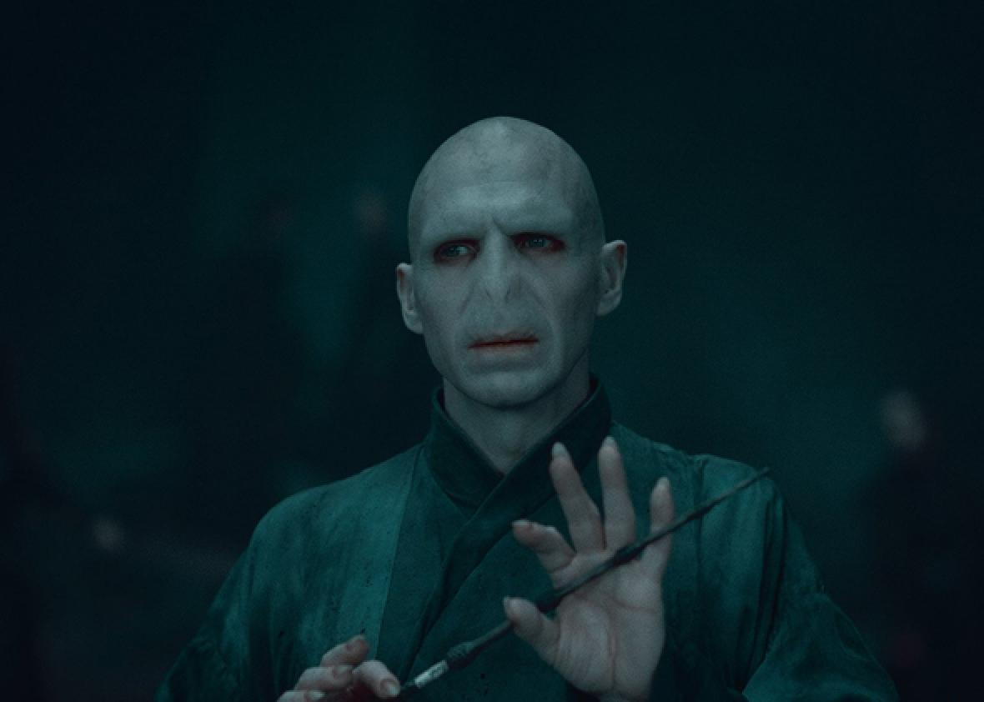

V Harryu Potterju je znano še veliko oseb:
Albus Dambledor
Draco Malfoy
Sirius BlackBellatrix Lastrange
Minerva Mc Gonagall
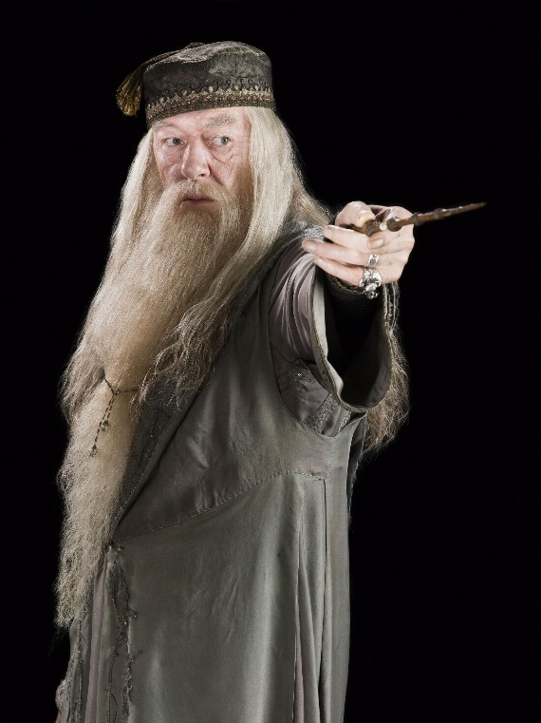

Šest od osmih filmov je bilo nominiranih za skupno 12 nagrad oskarja.
Nadaljevanje filmov so poimenovali Fantastic beats.

VIRI: https://sl.wikipedia.org/wiki/Harry_Potter (28.11)
https://www.google.si/search?rlz=1C1GCEA_enSI815SI815&biw=1440&bih=789&tbm=isch&sa=1&ei=6JP-W_bFG5CWkwWPo5-ACQ&q=harry+potter+teachers&oq=harry+potter+tea&gs_l=img.1.0.0i19l10.2120162.2122131..2124323...0.0..0.165.514.0j4......0....1..gws-wiz-img.......0j0i67.OfIOLk7SaHg#imgrc=SprO146BmzOQ_M:(28.11. 2018)
https://www.google.si/imgres?imgurl=https://vignette.wikia.nocookie.net/harrypotter/images/4/41/Hermionedhface.jpg/revision/latest?cb%3D20161221044857&imgrefurl=http://harrypotter.wikia.com/wiki/Hermione_Granger&h=2048&w=1535&tbnid=XR5gwVvwLKdLiM:&q=hermione+granger&tbnh=186&tbnw=139&usg=AI4_-kT9p15CQQcrSD2qVkK_pqKhAR6-jA&vet=12ahUKEwjf7tmklffeAhWGZFAKHWN6AacQ_B0wEXoECAYQBg..i&docid=2kSSaFc5j76RqM&itg=1&sa=X&ved=2ahUKEwjf7tmklffeAhWGZFAKHWN6AacQ_B0wEXoECAYQBg(28.11.2018)
https://www.google.si/search?q=ron+weasley&rlz=1C1GCEA_enSI815SI815&source=lnms&tbm=isch&sa=X&ved=0ahUKEwjGt5PPlvfeAhWQ26QKHaJSC28Q_AUIDigB&biw=1440&bih=789#imgrc=GY1EpVg7iF2MTM:(28.11.2018)
https://www.google.si/search?q=bradavi%C4%8Darka&rlz=1C1GCEA_enSI815SI815&oq=bradavi%C4%8Darka&aqs=chrome..69i57.8655j0j7&sourceid=chrome&ie=UTF-8(28. 11. 2018)
https://www.google.si/search?q=albus+dumbledore&rlz=1C1GCEA_enSI815SI815&source=lnms&tbm=isch&sa=X&ved=0ahUKEwiZvrbUm_feAhWOC-wKHWmRA4QQ_AUIDigB&biw=1440&bih=789#imgrc=2lVqNegMBH1dEM: (28. 11. 2018)
harrypotter.wikia.com/wiki/Harry_Potter (28. 11. 2018)
Maj, Žiga, Izak

- RAČUNALNIŠKE IGRICE

FARMING SIMULATOR 19

FARMING SIMULATOR 19 je igrica, v kateri se učiš kmetovanja.
Vzdrževati moraš svojo kmetijo. Kupuješ razne traktorje, kombajne, avte, tovornjake, živali.

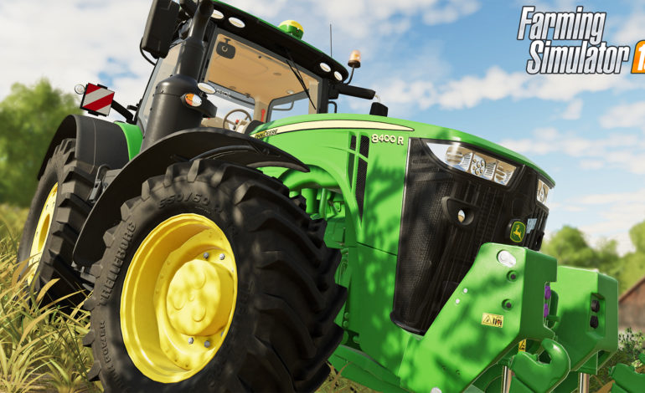
Igraš z določenimi tipkami za naprej (w), nazaj (s), desno (d,) levo (d), kupuješ (p), z miško obračaš vidno polje.
Cilj igre je, da kupiš vso kmetijsko mehanizacijo in postaneš najboljši kmet v virtualni igrici.

Hraniš pa tudi živali, požeti moraš njive s spravljalnikom in pokositi travo. Imaš traktorje, znamke John Dere, New Holand, Fahr, Fendt, Case, Class.

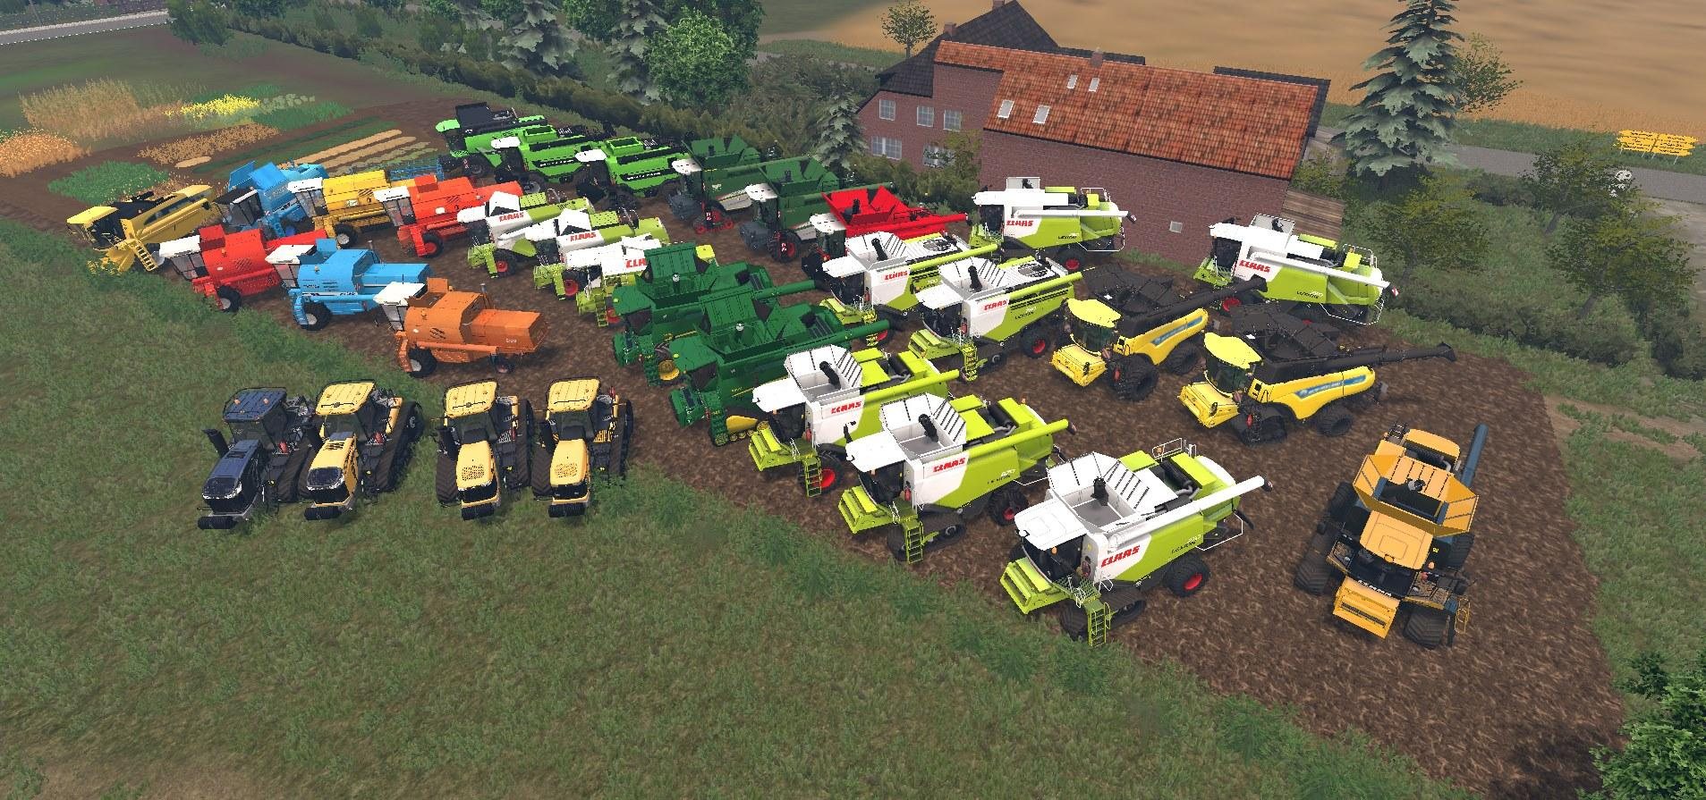
V igrici je velika izbira spravljalnikov in živali.
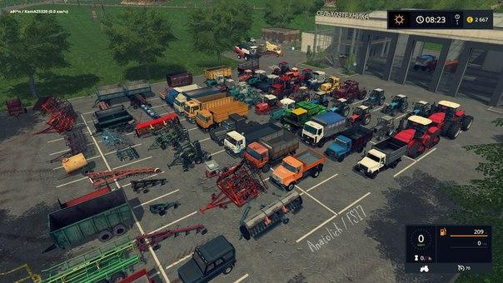

Kot vidite, je v Farming Simolatorju 19 veliko kmetijske mehanizacije, raznih priključkov, traktorjev, avtov, tovornjakov … Poleg je trgovina.

Najino mnenje je, da je igrica odlična, ker se naučiš veliko o kmetovanju in jo priporočava vsem, ki jih zanima to področje.
Viri: https://www.google.si/search?q=fs+19&rlz=1C1GCEA_enSI815SI815&source=lnms&tbm=isch&sa=X&ved=0ahUKEwiN2cvepffeAhVIJ1AKHeiWDbEQ_AUIDigB&biw=1440&bih=789#im (28. 11. 2018) https://www.google.si/search?q=fs+19&rlz=1C1GCEA_enSI815SI815&source=lnms&tbm=isch&sa=X&ved=0ahUKEwiN2cvepffeAhVIJ1AKHeiWDbEQ_AUIDigB&biw=1440&bih=789#im (28. 11. 2018) https://www.google.si/search?q=fs+19&rlz=1C1GCEA_enSI815SI815&source=lnms&tbm=isch&sa=X&ved=0ahUKEwiN2cvepffeAhVIJ1AKHeiWDbEQ_AUIDigB&biw=1440&bih=789#im (28. 11. 2018) https://www.google.si/search?q=farming+simulator+2019+WIKIPEDIJA&rlz=1C1GCEA_enSI815SI815&source=lnms&tbm=isch&sa=X&ved=0ahUKEwidrPGXmvfeAhUDqaQKHUSZDpYQ (28. 11. 2018) https://www.google.si/search?q=fs+19&rlz=1C1GCEA_enSI815SI815&source=lnms&tbm=isch&sa=X&ved=0ahUKEwjv3arEnPfeAhUOzKQKHbbwCmsQ_AUIDigB&biw=1440&bih=789# (28. 11 .2018)
Matic, Enej J.

FORTNITE
Fortnite je video igra, ki je brezplačna. Ustvarilo jo je podjetje Epic games.
V igri Fortnite si lahko s pravim denarjem kupuješ različne skine (karakterje), axe (sekire), glider (padala), dance (plese).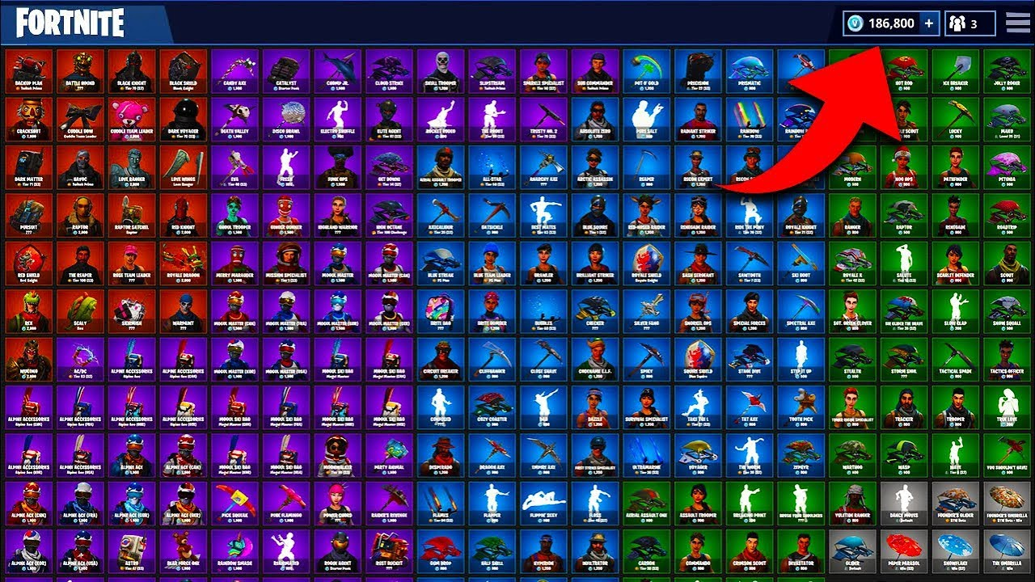

V tej videoigri imaš dve možnosti igranja, in sicer:
- Save the world, v kateri se boriš proti zombijem,
- Battle royale, v katerem se bojuješ proti nasprotnim 100 igralcem.
V igri Fortnite lahko tudi gradiš, da se zaščitiš pred nasprotnikovimi streli. Igro se lahko igra na PC, ps4, xbox one.
Cilj igre je, da med 100 igralci postaneš prvi in da pokončaš čim več igralcev.
V igri obstaja free pass in battle pass. Free pass je zastonj, ampak v njem ne dobiš skinov. Battle pass pa stane 10 evrov in v njem dobiš različne skine in emote ter glider in axe. Da pa to lahko dobiš, moraš opravljati različne misije; za to imaš časa 70 dni. Misije pa se delijo na 10 weekov (tednov).

↓ ↓
FREE PASS BATTLE PASS

Igra Fortnite je izšla 26. septembra 2017.
Razdeljena je na sezone; do zdaj jih je bilo 9.
Z novo sezono se začne tudi nov free pass in battle pass ter pridejo novi skini in ostalo.
Fortnite game modes: SOLO, DUO, SQUAD, PLAYGROUND, FOODFIGHT, HIGH
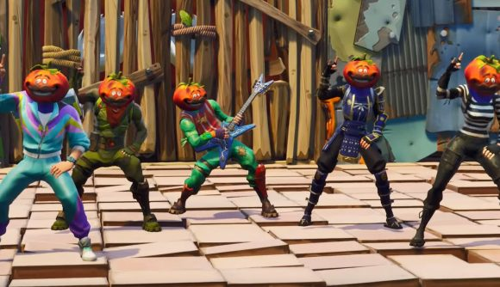

V Fortnitu poznamo tudi evente (tekmovanja).
VIRI
https://sl.wikipedia.org/wiki/Fortnite( 28.11.2018 ) https://www.google.si/search?biw=1440&bih=789&tbm=isch&sa=1&ei=laP-W-iaFoP7kwWr6qCoDA&q=fortnite+free+pass+icon&oq=fortnite+free+pass+icon&gs_l=img.3...6405.812 ( (28. 11. 2018) )https://www.google.si/search?biw=1440&bih=789&tbm=isch&sa=1&ei=jaP-W_fPMsKWkwXyqLuoCQ&q=fortnite+free+pass&oq=fortnite+free+pass&gs_l=img.3..0i19l4j0i7i30i19l6.4653.6004..6132...0.0..0.157.1068.0j9......0....1..gws-wiz-img.......0i7i30.X0uVTo9gc9A ( 28.11.2018 )
https://www.google.si/search?q=fortnite+outfits&tbm=isch&tbs=rimg:CUYMJfU_11rTYIjj4AHhzi3m9nTBgcjXH8szVKkLyME-si92KyxIsRTQpteT7x92GLZqgOnR0RYlMO10o0h7Rh_1N0GSoSCfgAeHOLeb2dEZl2MmuhfXivKhIJMGByNcfyzNURP-(28. 11. 2018)
IQkptjBeQqEgkqQvIwT6yL3REImgZlkRjXUioSCYrLEixFNCm1ESeB8oqN2HVgKhIJ5PvH3YYtmqARGsVGDVgvPTYqEgk6dHRFiUw7XRF1zKsrdqY-bCoSCSjSHtGH83QZETpo7CezAFsx&tbo=u&sa=X&ved=2ahUKEwiJstylnffeAhUqM-wKHSr9AVkQ9C96BAgBEBg&biw=1440&bih=789&dpr=1#imgrc=14_W9JKp7eZ_NM: (28.11.2018)
)https://www.google.si/search?rlz=1C1GCEA_enSI815SI815&biw=1440&bih=789&tbm=isch&sa=1&ei=Dpr-W9KPKozCwQLGj5_ADg&q=fortnite+outfits&oq=fortnite+out&gs_l=img.3.0.0i19l10.460128.460898..462769...0.0..0.119.353.0j3......0....1..gws-wiz-img.......0.bxBwfjpm0UQ#imgdii=KkLyME-si90dAM:&imgrc=Rgwl9T_WtNjp9M:( 28.11.2018) )https://www.google.si/search?rlz=1C1GCEA_enSI815SI815&biw=1440&bih=789&tbm=isch&sa=1&ei=Dpr-W9KPKozCwQLGj5_ADg&q=fortnite+outfits&oq=fortnite+out&gs_l=img.3.0.0i19l10.460128.460898..462769...0.0..0.119.353.0j3......0....1..gws-wiz-img.......0.bxBwfjpm0UQ#imgrc=b0sV8Mihs6wAtM: (28.11.2018)

Kristjan, Martin ,Enej. R

GTA 5
GTA 5 je video igra, ki jo je naredil Rockstar North™, izdal pa jo je Rockstar Games™, znani ameriški izdajalec video iger.
Izdali so tudi: GTA 1, GTA 2, GTA 3, GTA 4, GTA ViceCity, RedDead2 in MaxPayne™.
Igra ima dva igralna načina: story mode, ki se odvija po zgodbi, in online, na katerem igraš z drugimi igralci, s katerimi lahko sodeluješ ali se z njimi boriš.
V njej si gangster in moraš opravljati raznorazne misije, ropati trgovine in banke, da zaslužiš denar, s katerim si lahko kupuješ obleke, orožja, vozila, luksuzne vile in garaže. Vse skupaj se dogaja v ameriškem mestu Los Santos, poleg tebe pa so v svetu še drugi ljudje računalniško programirani in se vsi malce razlikujejo po izgledu in osebnosti. Nekateri so bolj ali manj povezani z zgodbo, drugi pa se prosto sprehajajo po mestu. V igri imajo tudi določene poklice, kot so na primer gasilci, reševalci, smetarji, trgovci, piloti, vozniki avtobusov, taksisti in seveda tudi policisti ter vojaki, ki te lovijo, če zagrešiš zločin.
Igro se da kupiti kot CD ali pa naložiti prek spleta. Igramo jo lahko na ps3, ps4, xbox one, xbox 360 in na Microsoft Windows. Igro je treba kupiti v trgovinah z elektrotehniko ali na spletni strani Steam.
Igro priporočava otrokom, starejšim od 14 let; naj si jo naložijo prek Steama, saj je najceneje.
Viri: https://en.wikipedia.org/wiki/Rockstar_Games (28. 11. 2018)
https://en.wikipedia.org/wiki/Rockstar_Games (28. 11. 2018)
Tian, Timotej

PUBG
PlayerUnknowns Battlegronuds
PUBG je večigralno bojno polje. Igro je razvilo podjetje Bluehole, izdalo pa jo je leta 2017. Igro je ustvaril Chang-han Kim. Njen direktor in oblikovalec je Brendan Greene.
V igri je do sto igralcev. V njej igralci letijo čez otok, na katerega morajo pristati. Igralci lahko skočijo, kamor hočejo. Na otoku so raznorazne hiše in avti. V hišah najdeš orožje ali opremo. Na otoku je krog, ki se zmanjšuje. Ko si v krogu, si na varnem pred modrim krogom, ki te lahko pokonča. Na otoku so tudi drugi igralci z opremo, ki lahko predstavljajo grožnjo drugim igralcem. Zadnji igralec zmaga.
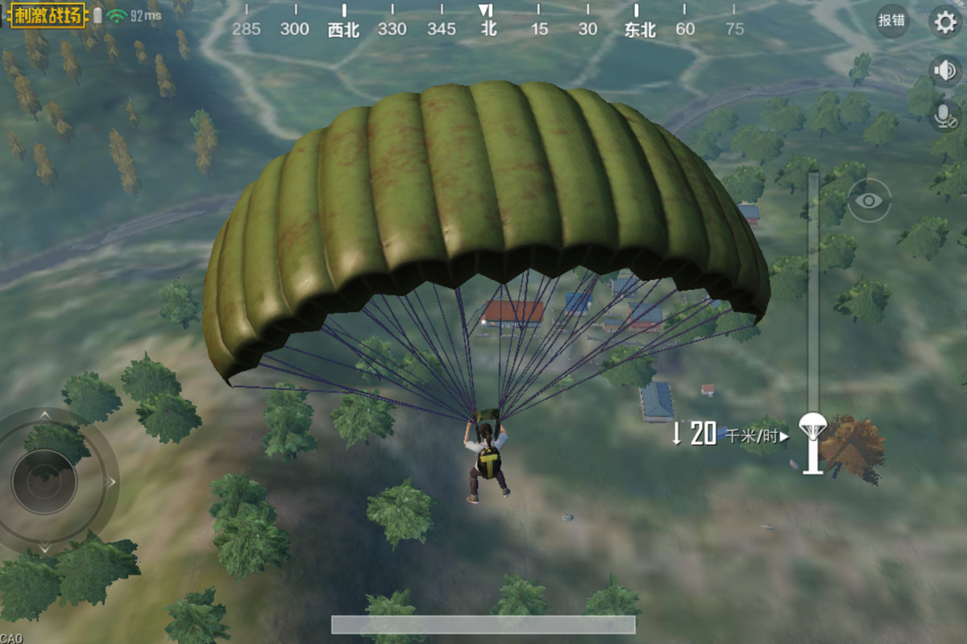
PLATFORME
Platform je pet: Microsoft Windows, Xbox ena, Android, IOS, PlayStation 4.
ZALOŽNIKI
Založniki so: PUBG Corporation (Windows), Microsoft Studios (XboX One), Tencent Games (mobilni).
Igra je bila prvič izdana v marcu 2017. Lahko si jo igral samo na Microsoft Windows. Na Steam igra stane 29,99 $.
PUBG za mobitele je bil objavljen septembra 2018. Igra je dosegla eno najboljših prodaj vseh časov. Junija 2018 je bilo prodanih več kot petdeset milijonov na vseh platformah. Windows ima največ igralcev, in sicer okoli tri milijone.
VIRI: https://en.wikipedia.org/wiki/PlayerUnknown%27s_Battlegrounds (28. 11. 2018)
VIRI: https://www.google.si/search?q=pubg+slike&rlz=1C1GCEA_enSI815SI815&source=lnms&tbm=isch&sa=X&ved=0ahUKEwjG0uKPp_feAhVIMewKHRnRC-kQ_AUIDigB&biw=738&bih=779 (28.1 1. 2018)
Emanullah

- ZANIMIVOSTI
INTERVJU Z UČITELJEM GLASBE
Intervjuvali sva učitelja Romana Sarjaša, ki poučuje glasbeno umetnost na OŠ Stična.
- Koliko časa se že ukvarjate z glasbo?
Že od malega so me veselili instrumenti. Uradno pa sem se začel ukvarjati pri 9 letih.

- Ali igrate v kakšnem bendu?
Trenutno igram z Marjetko in Rayem (Maraaya), kjer igramo svetovne hite v jazz stilu.
Igram pa tudi v svojem bendu, ki se imenuje Art Music Orchestra.

- Zakaj ste si izbrali poklic glasbenika?
Uradno sem skladatelj, ker me zelo zanima glasba. Za ta poklic sem se odločil zato, ker rad sodelujem z ljudmi, ki se ukvarjajo z glasbo in so takrat srečni.

- Ali veliko potujete? Če da, katera je vaša najljubša destinacija?
Ne potujem veliko, ampak povsod, kamor sem šel, mi je bilo zelo všeč. Najljubša destinacija pa mi je bila Indonezija, na otoku Bali.

- Ali imate še kakšne druge hobije poleg glasbe?
Ne, večino časa se ukvarjam samo z glasbo, saj mi je glasba hobi in ne samo posel.

- Kaj ste študirali?
Študiral sem kompozicijo in glasbeno teorijo na Akademiji za glasbo v Ljubljani. Skozi celo študijsko obdobje pa sem študiral tudi klavir.

- Na katerih šolah poučujete?
Samo na OŠ Stična.

- Kakšno se vam zdi delo z učenci? Kaj je pozitivno oz. negativno?
Delo z učenci je raznoliko, saj so vsi učenci različni, zato so tudi pristopi do poučevanja lahko različni. Predvsem je pomembno, da se med nami splete vez in da učenci radi obiskujejo pouk glasbene umetnosti.

- Po kateri življenjski resnici se ravnate?
Živimo samo enkrat, ampak če živimo pravilno in pošteno, je tudi enkrat dovolj.

Pia P, Nastja, Nika

Intervju z učiteljico Katjo Sredič Rus
Pogovorili sva se z učiteljico angleščine, Katjo Sredič Rus, ki letos prvič stalno uči na PŠ Višnja Gora in je tudi razredničarka 6. b.
1. Kako to, da ste postali učiteljica angleščine?
Angleščina mi je dobro tekla že v OŠ in na gimnaziji. Predmet mi je bil všeč. Rada sem delala z mladimi in otroki.
2. Katera šola vam je bila najljubša? Povejte nam spomine iz te šole.
Najljubša šola mi je bila srednja šola. Najbolj se spominjam šole v naravi v 3. letniku, ker smo se zelo zabavali. Spominjam se tudi dni ob koncu tedna.

3. V katere šole ste hodili?
PŠ Višnja Gora, nato Gimnazija Josipa Jurčiča in zadnja Filozofska fakulteta v Ljubljani.
4. Kako poteka vaš običajen delovni dan?
Vstanem ob 6.30, pripravim zajtrk za otroka. Skupaj se pripravimo in odidemo od doma. V šoli sem do 14.00. Nato grem po hčerko v vrtec. Doma skuham kosilo, s sinom delava za šolo. Igramo se zunaj, če je lepo vreme. Zvečer rada pogledam film pred spanjem.
5. Katera je vaša najljubša barva in katera žival?
Moja naj barva je rdeča. Moja naj žival pa mačka.
6. Kaj pa hrana in pesem?
Moja naj hrana je kitajska hrana – raca z bambusom in gobami. Moja najljubša pesem je od skupine Siddharta Na soncu.
7. Povejte dve vaši dobri lastnosti in dve slabi.
DOBRI: vztrajnost, pozitivnost
SLABI: občasna lenoba, nedomiselnost
8. Kaj ste po slovenskem in po kitajskem horoskopu?
Po slovenskem horoskopu sem bik, po kitajskem pa petelin.
9. Kaj vas najbolj razveseljuje v življenju?
Trenutno moji otroci, zdravje, uspešnost.
10. Kaj najraje delate v prostem času?
Najraje berem, gledam televizijo, hodim na sprehode, kolesarim, ustvarjam …
11. Po katerem motu se držite v življenju?
ŽIVI IN PUSTI ŽIVETI.
Pia P., Zala
Učenci PŠ Višnja Gora na RTV SLO, POP TV in Radiu 1
Učenci in učenke izbirnega predmeta šolsko novinarstvo, PŠ Višnja Gora, so se prvič preizkusili v novinarskih vodah.
Ogled so začeli z obiskom RTV Slovenija, kjer jih je prijazno sprejela urednica otroškega in mladinskega programa Martina Peštaj. Ogledali so si, kako poteka sinhronizacija risanke. V studiu so videli odličnega igralca in imitatorja Klemena Slakonjo, ki je ravno opravljal to delo. Nato so odšli v sobo za masko in v ogromno garderobo z oblačili in čevlji. Zatem jih je v največjem studiu presenetil Saša Jerkovič, voditelj zabavnih kvizov (Vem) in športnih poročil. Povedal je, da bolj uživa pri vodenju kvizov, ker je bolj sproščeno vzdušje. Učencem in učenkam je zaupal, da je delo novinarja naporno, a razgibano in zanimivo ter te lahko zasvoji. Spoznali so še novinarja informativnih oddaj Saša Krajnca, ki jim je predstavil potek njegovega dela. Povedal je, da je novinarsko delo način življenja, da moraš biti kot novinar 24 ur na tekočem z novicami po svetu. Ob koncu ogleda so učenci lahko opazovali še snemanje kretanja za gluhe in naglušne gledalce.
Zatem so obiskali POP TV, kjer so spoznali delo novinarjev in urednikov na komercialni televiziji. Ogledali so si studio, kjer snemajo informativno oddajo 24 ur in izvedeli, da je to najbolj gledana oddaja na POP TV. Presenetila jih je lepota dvorane, v kateri snemajo najbolj gledane šove, kot so Zvezde plešejo, Slovenija ima talent, Znan obraz ima svoj glas … Postavili so se tudi za voditeljski pult Sveta na Kanalu A. Videli so nekaj znanih obrazov iz šovov MasterChef Slovenija in Zvezde plešejo ter se fotografirali z novinarko 24 ur, Ano-Marijo Krese, domačinko iz Stične.
Učenci in učenke so odšli v studio Radia 1, kjer je oddajo vodil Matjaž Lovše. Spoznali so radijskega voditelja Hita radia Antena, Alena Podlesnika, ki jih je nasmejal s svojim humorjem in jim pokazal, kako poteka govorjenje v živo. Dva učenca sta se preizkusila v snemanju izjave o pozitivnih plateh učnih predmetov. Spoznali so, da je tudi delo na radiu naporno, a zanimivo.
Učenci in učenke so izlet zaključili z ogledom filma in vsem, kar se prileže zraven. Nad vsem slišanim in videnim so bili zelo navdušeni.
Petra Rus Mušič, prof.

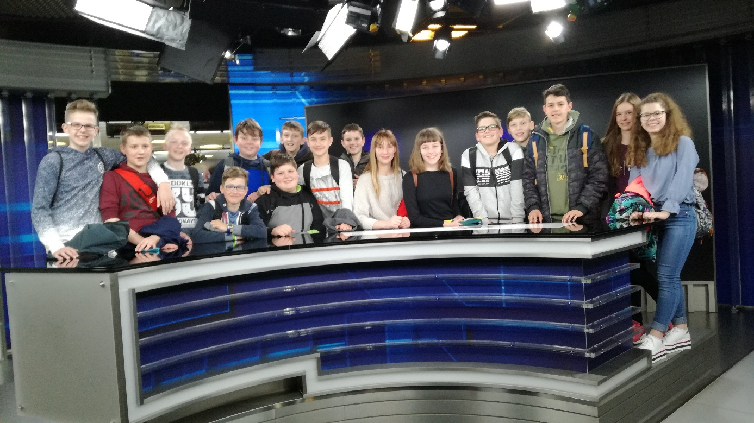
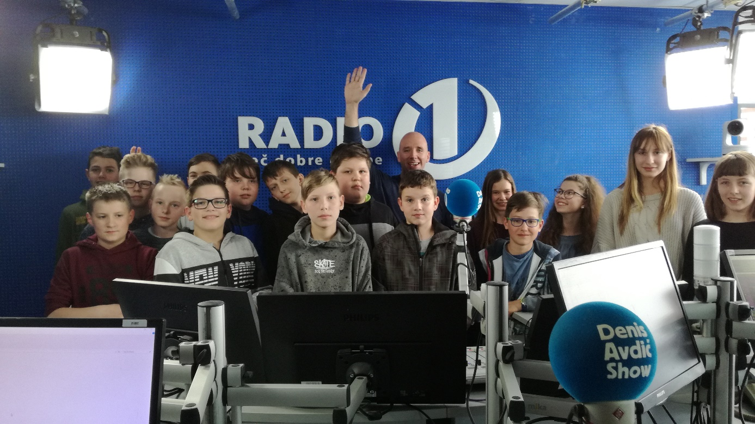
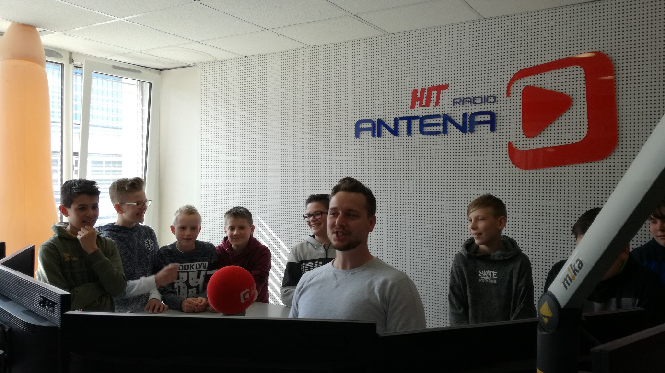

- ŽIVALI
OPICE

Vrste opic:
- šimpanzi
- gorile
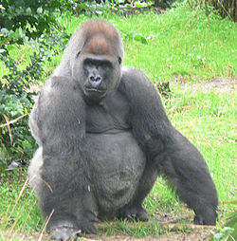
- orangutani
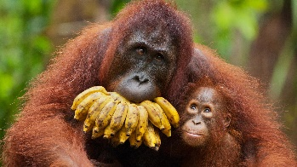
Opice so zelo razumne živali. Imajo velike možgane, dolge okončine s prav takšnimi prsti, telo pa je poraščeno z dlako. V telesni zgradbi in po razumu so podobne ljudem. Z nami so tudi v tesnem sorodstvu.

Vse te opice so si po videzu podobne, le da so človeku podobne opice večje. Mala opica tehta samo 150 g, odrasel gorilji samec pa tudi več kot 180 kg. Za vse opice je značilna okrogla glava s sploščenim obraznim delom. Uhlji so majhni, oči pa velike in usmerjene naprej.
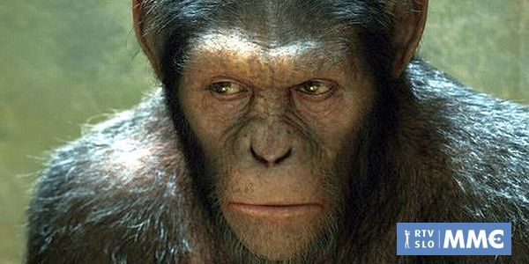
Sprednje roke so povsem podobne našim rokam. Z njimi so zmožne močnega oprijema in skoka na vejo. Pri nekaterih vrstah je rep močan oprijemalen, človeku podobne opice pa so brezrepe. Opice uživajo različno hrano, med drugim tudi sadje, listje, žuželke in ptičja jajca.
https://s https://www.google.si/search?q=opice&rlz=1C1GCEA_enSI815SI815&source=lnms&tbm=isch&sa=X&ved=0ahUKEwjZkoLJlPfeAhVBCewKHUrfAkcQ_AUIDigB&biw=1440&bih=789 (28. 11. 2018) l.wikipedia.org/wiki/Opicahttps://www.google.si/search?q=glava+opice&rlz=1C1GCEA_enSI815SI815&source=lnms&tbm=isch&sa=X&ved=0ahUKEwjFucWUovfeAhXNPFAKHX-(28. 11. 2018) https://www.rtvslo.si/kultura/gledamo/vzpon-planeta-https://www.rtvslo.si/kultura/gledamo/vzpon-planeta-opic/2https://www.google.si/search?rlz=1C1GCEA_enSI815SI815&biw=1440&bih=789&tbm=isch&sa=1&ei=S6T-W5i9BIymwQKypoLwDw&q=orangutan&oq=oran&gs_l=img.1.0.0i67j0l9.71716.75535..79417...0.0..0.204.496.2j1j1......0....1..gws-wiz(-28 .11. 2018)
img.sgLUBPXeWtg63624opic/263624qBvIQ_AUIDigB&biw=1440&bih=789#imgrc=6niuC3zbPsgHYM(28. 11. 2018)
Žiga, Izak

TJULENJ
NAHAJALIŠČE
Tjulnji živijo na severnem delu Zemlje na plavajočem ledu. V vodi pa si lovijo hrano in se igrajo.

ZGRADBA
Teža: od 30 do 1000 kg
Dolžina: od 1,5 do 2 metrov
Telo tjulnja pokriva kratek puhast kožuh. Nimajo uhljev. Noge so podobne plavutim. Oči so velike, vidijo pa le črno-belo. Ostro vidijo tako na kopnem kot v vodi. Na glavi so tipalne ščetine, brez katerih ne bi mogli loviti plena. Tjulnji dihajo s pljuči in ne s škrgami, čeprav so veliko časa v vodi.
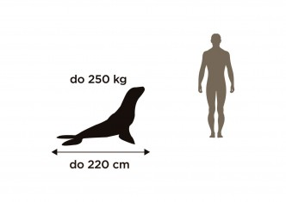

RAZMOŽEVANJE
Tjulnji so sesalci in se razmnožujejo podobno kot ljudje. Mladiči se rodijo brez debele maščobe pod kožo. Močno so poraščeni z gosto dlako. Samice so breje eno leto, skotijo pa žive mladiče.
PREHRANJEVANJE
Tjulnji niso izbirčni, jedo ribe, lignje, školjke in rake.

ZANIMIVOSTI
Tjulnji se potopijo pod vodo za kar 73 minut. Naj spomnimo, da pod vodo ne morejo dihati, saj nimajo škrg.
Tjulnji čistijo morje s tem, da jedo živali, ki so v vodi in na morju. Med potopom plava tjulenj v zelo mrzli vodi, celo za 20 °C hladnejši kot na gladini. Telo tjulnja se takrat ohladi za 2 °C.
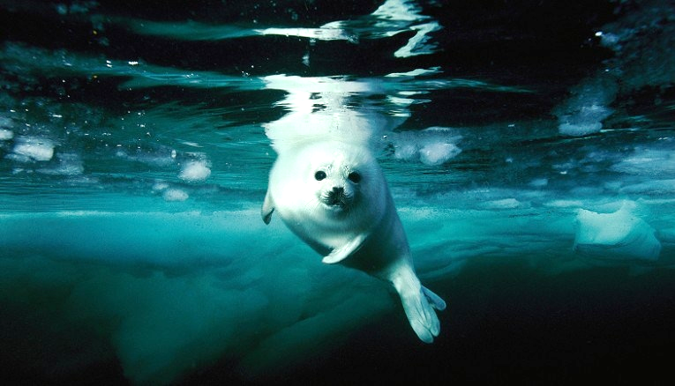
VIRI
https://www.google.si/search?biw=1440&bih=789&tbm=isch&sa=1&ei=kqD- W8eFHLH5sAfU_7qgAQ&q=tjulenj+razmno%C5%BEevanje&oq=tjulenj+razmno%C5%BEevanje&gs_l=img.3...158664.165692..166003...0.0..0.190.2572.1j19......0....1..gws-wiz-img.......0j0i24.EfZEBEp_FEU#imgrc=a29ls7l-4DRWlM (28. 11. 2018)
http://www.dijaski.net/gradivo/bio_ref_tjulenj_01?r=1(28. 11. 2018)
https://www.google.si/search?q=tjulenj&source=lnms&tbm=isch&sa=X&ved=0ahUKEwjSleXTn_feAhXCwosKHYIvAcgQ_AUIDigB&biw=1440&bih=789#imgrc=w9E-VHJ_GomUcM (28. 11. 2018) https://www.google.si/search?q=tjulenj&source=lnms&tbm=isch&sa=X&ved=0ahUKEwjSleXTn_feAhXCwosKHYIvAcgQ_AUIDigB&biw=1440&bih=789#imgrc=w2JsIOU7R_gMgM (28. 11.2 018)
https://www.google.si/search?biw=1440&bih=789&tbm=isch&sa=1&ei=0aL-W8uKBNLkkgX_3pDACQ&q=seal+underwater&oq=SEAL+UNDER&gs_l=img.3.0.0i19l4j0i10i30i19j0i5i30i19l5.381318.398779..401572...10.0..0.205.4500.3j35j1......0....1..gws-wiz-img.....0..0j0i67j0i30j0i10i30j0i8i30j0i30i19j0i5i30.OiNVjbabP6o#imgrc=7FZkhEFTWoeSBM (28. 11. 2018)
Nastja, Pia (Jamuna), Nika

VI. RAZVEDRILO
KRIŽANKE
Križanka živali
Najdi naslednje živali (vodoravno, navpično ali diagonalno): veverica, zebra, vol, košuta, srna, bik, pes, krokodil, orel, šakal, muca, krava, koza, rak, riba, raca, jelen, kos, volk, ris, lisica, zajec

Z | B | P | O | R | V | A | T | T | I | Š | Z | P | P
V | E | V | E | R | I | C | A | J | I | A | I | E | R
K | Ž | B | Č | I | S | U | I | I | K | K | F | S | I
E | Ž | L | R | Ž | K | M | E | F | A | A | T | O | Č
Č | K | O | Z | A | Ž | M | C | Ž | R | L | L | L | K
I | L | O | V | A | N | E | R | L | Ž | O | U | T | A
R | R | A | K | V | L | Č | R | I | S | R | S | I | L
A | R | A | C | A | V | L | I | D | O | K | O | R | K
K | K | Č | K | O | L | I | B | K | V | Č | R | L | K
K | L | L | U | L | K | S | A | Č | O | O | E | O | O
T | A | M | U | C | V | I | L | K | V | O | L | A | Č
B | B | E | E | Č | V | C | K | Č | S | L | Č | K | R
I | B | J | E | L | L | A | I | Č | I | Č | K | K | S
K | A | N | R | S | S | R | J | E | L | E | N | L | O
Z | A | Č | K | L | S | Č | K | A | T | U | Š | O | K

Matic, Nejc
KRIŽANKA – DRŽAVE
V križanko spodaj vpiši odgovore.
1. Katera evropska država ima moder križ na rumeni podlagi (Skandinavija)?
2. Država vzhajajočega sonca?
3. V kateri državi ležijo Benetke?
4. V kateri državi se nahaja najvišja gora na svetu?
5. Druga največja država na svetu?
6. Največji otok v Evropi?
7. Glavno mesto Belgije?
8. V kateri državi leži Katalonija?
9. Najdaljša reka v Evropi?
10. Država, znana po kengurujih?
11. Država, znana po sirih?
12. V kateri državi je izvor maratona?
Maj, Žiga, Izak

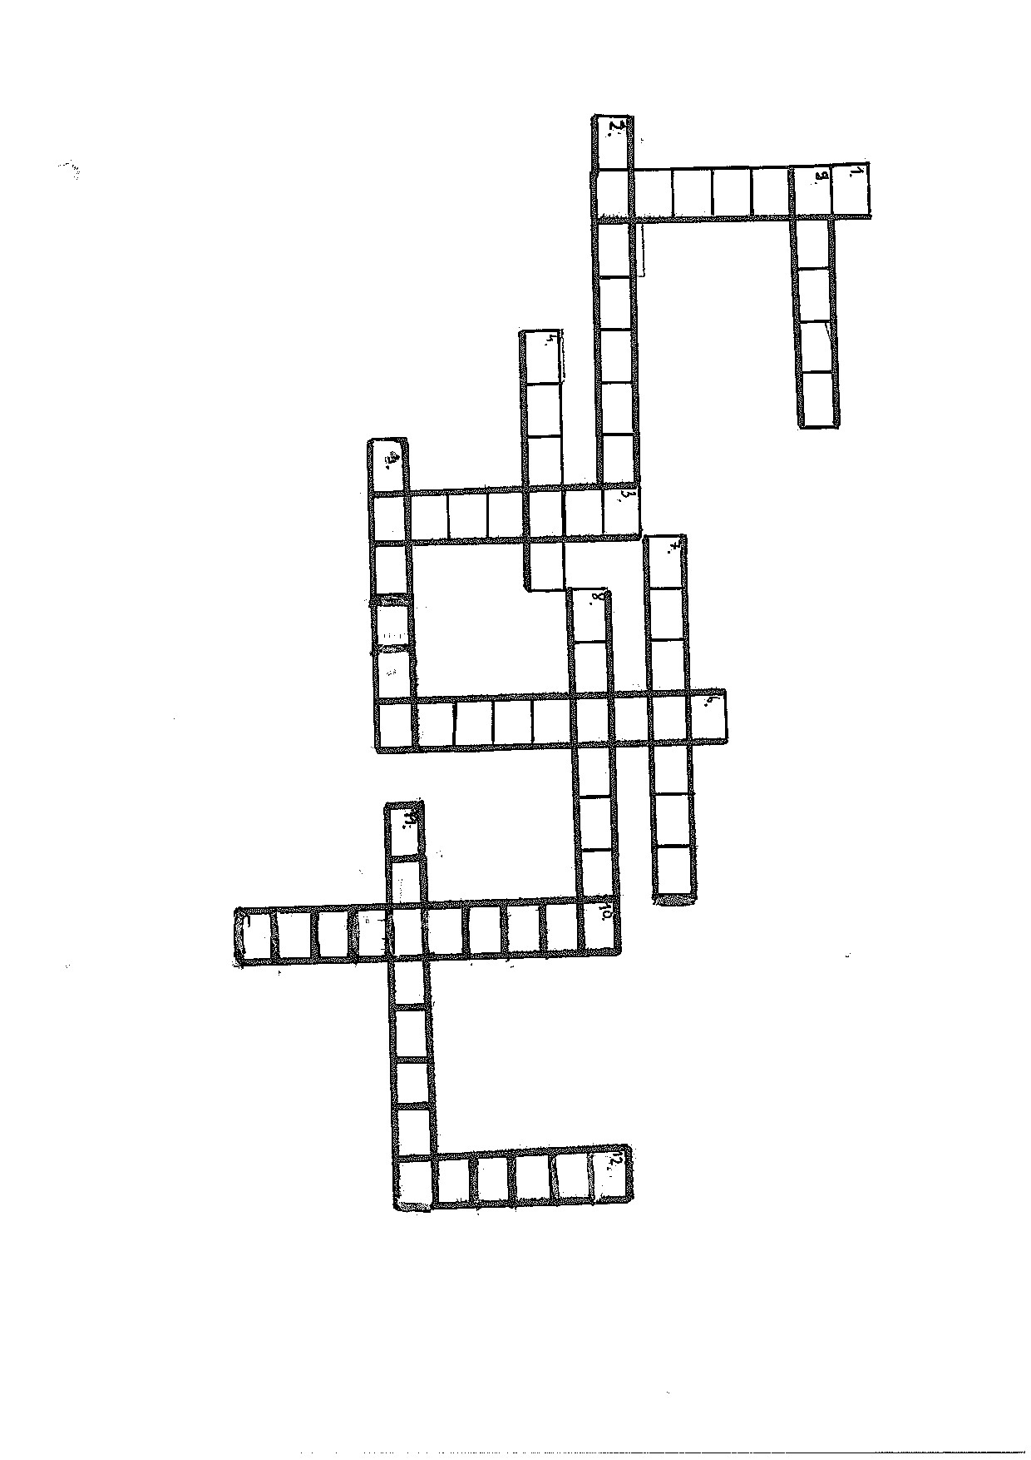

KRIŽANKA – znamke avtov
Poišči 15 znamk avtov (↕, ↔).

Enej J, Enej R.
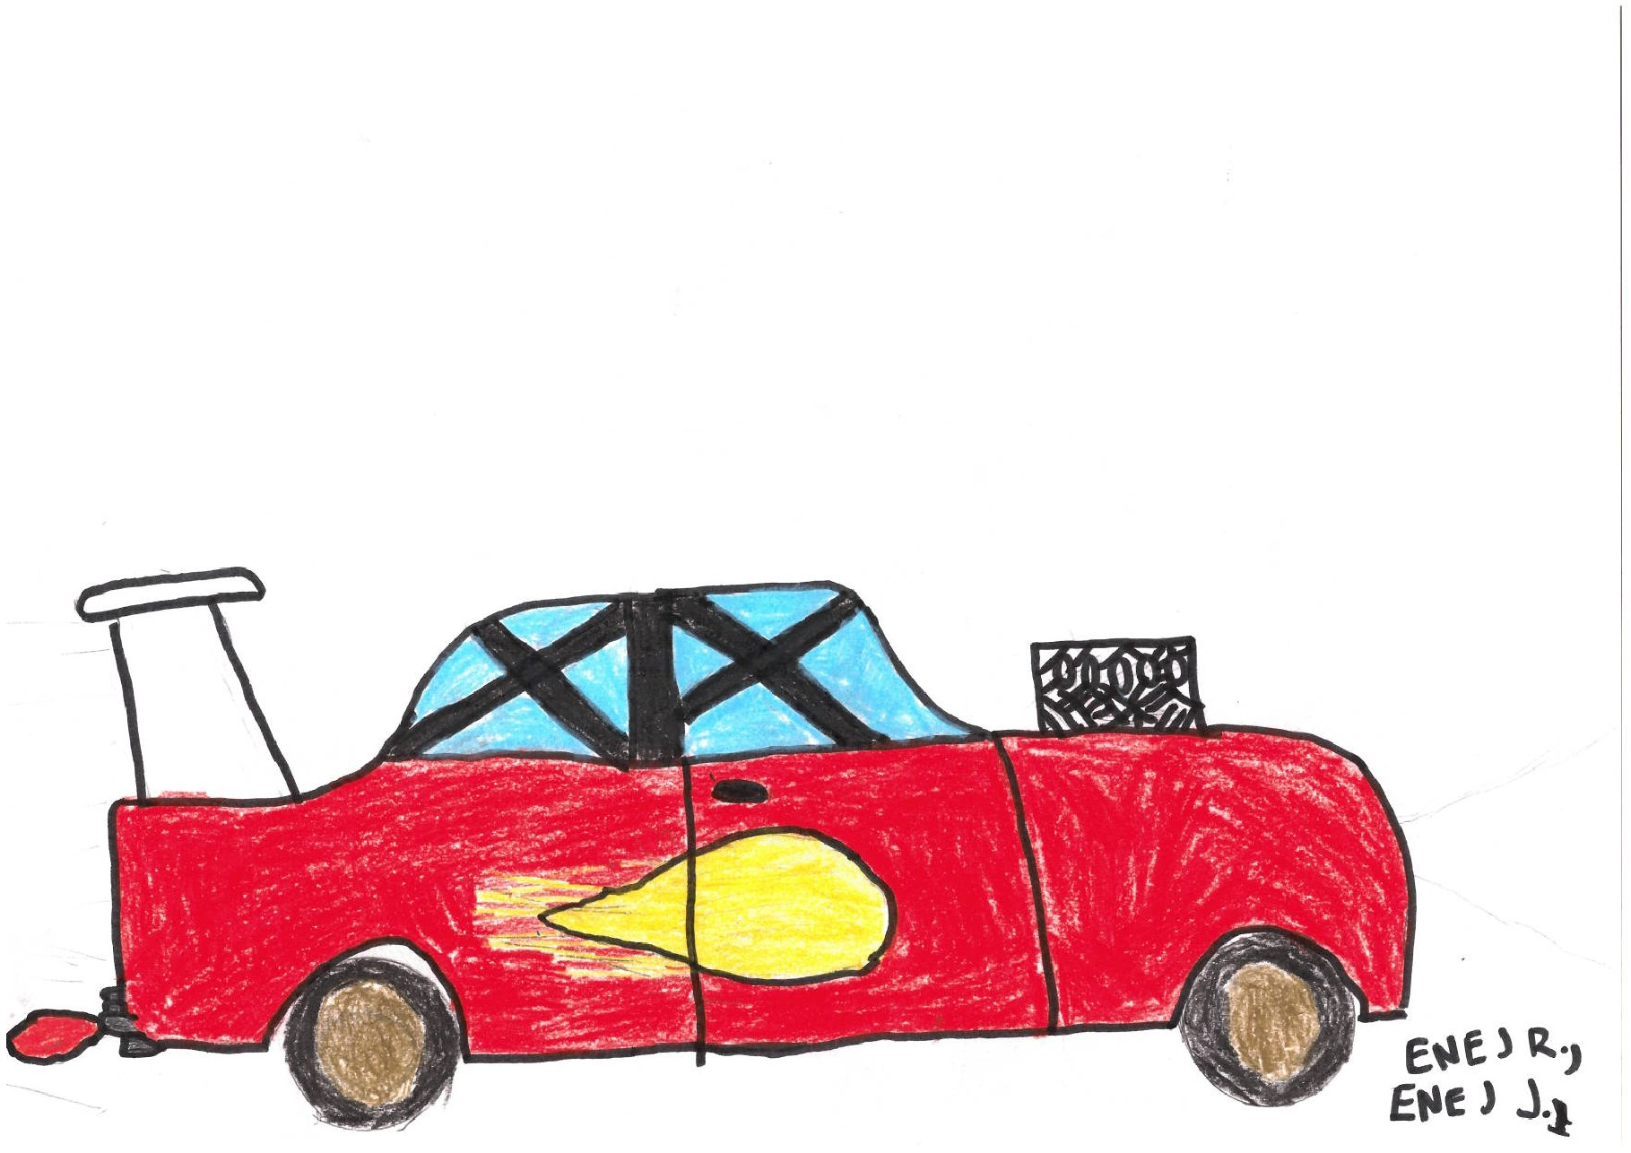

B | M | W | K | K | R | L | O | P | E | L | C | F | Z
U | A | J | I | F | E | R | A | R | R | I | I | H | J
G | S | A | A | K | N | K | R | A | D | H | T | D | H
A | E | G | T | I | A | U | D | I | T | J | R | J | P
T | R | U | A | Č | U | Š | G | C | T | D | O | J | E
T | A | A | E | G | L | E | E | A | K | G | E | E | G
I | T | R | S | E | T | R | F | D | L | M | N | E | U
G | I | S | U | X | E | L | E | H | O | N | D | A | O
A | L | F | A | R | O | M | E | O | S | T | T | S | T
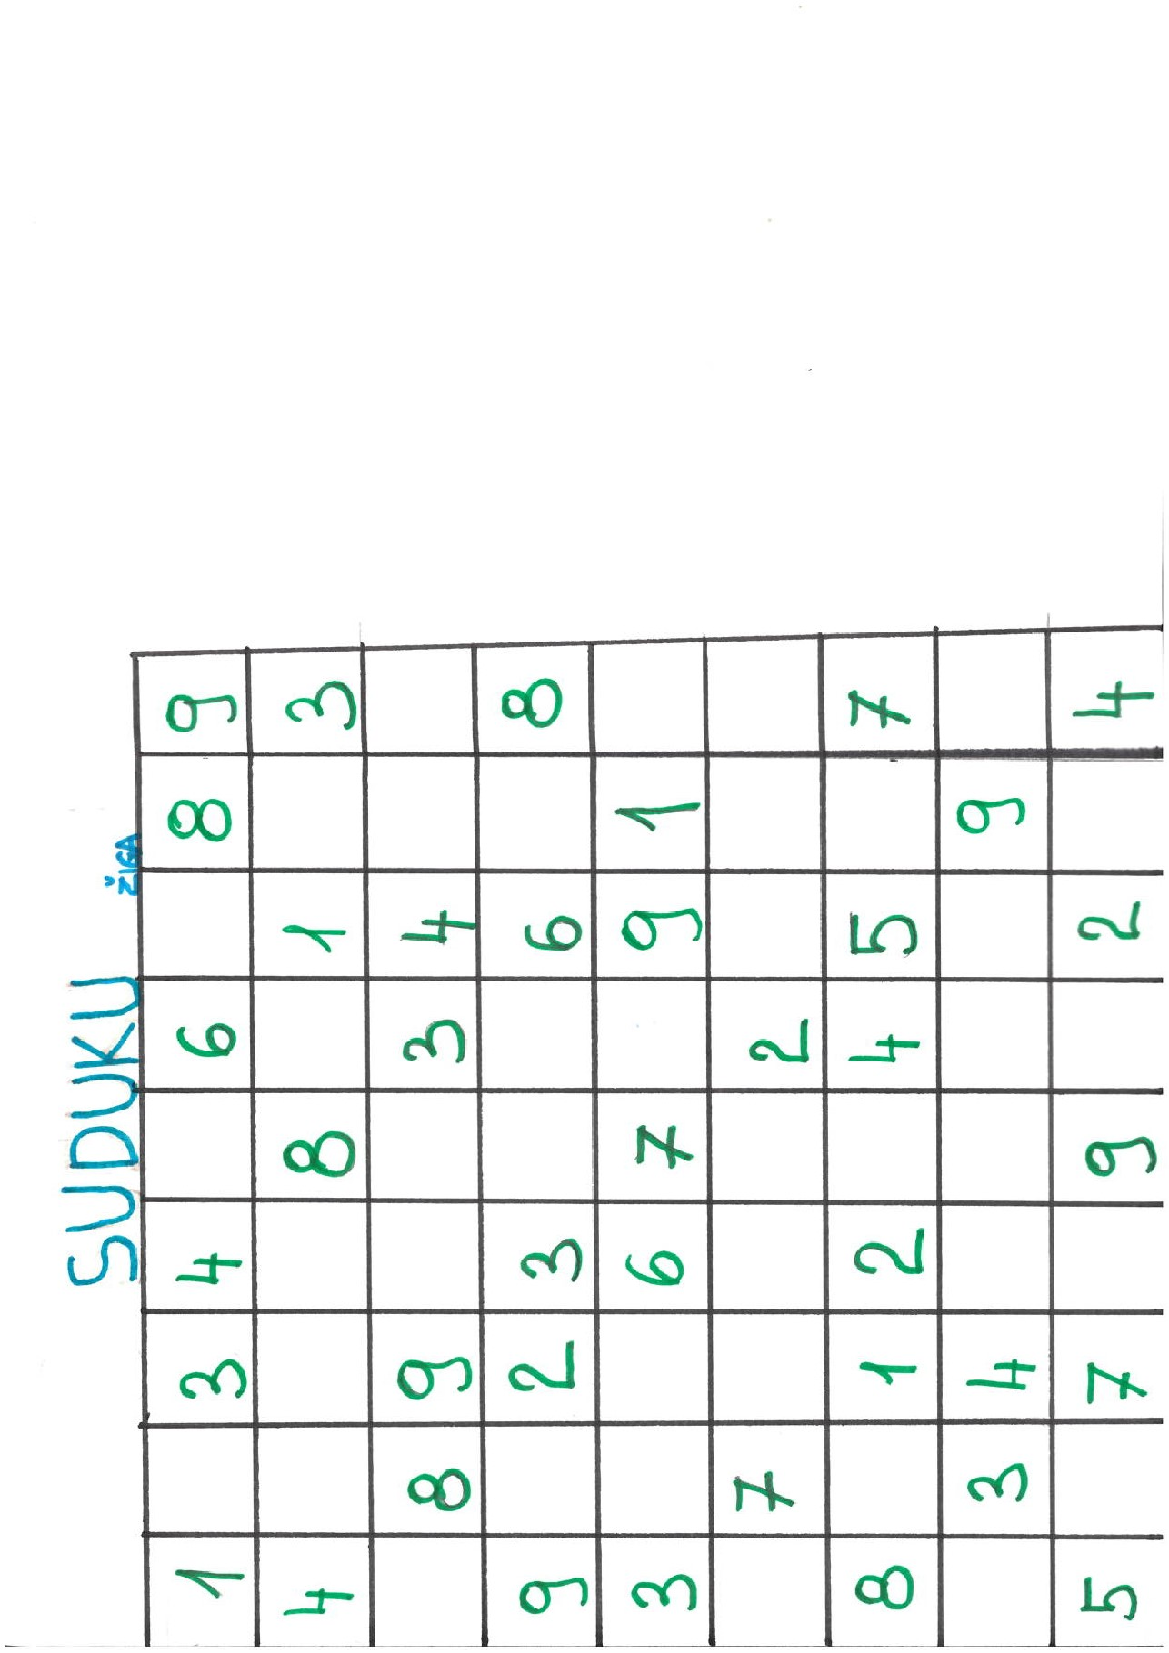

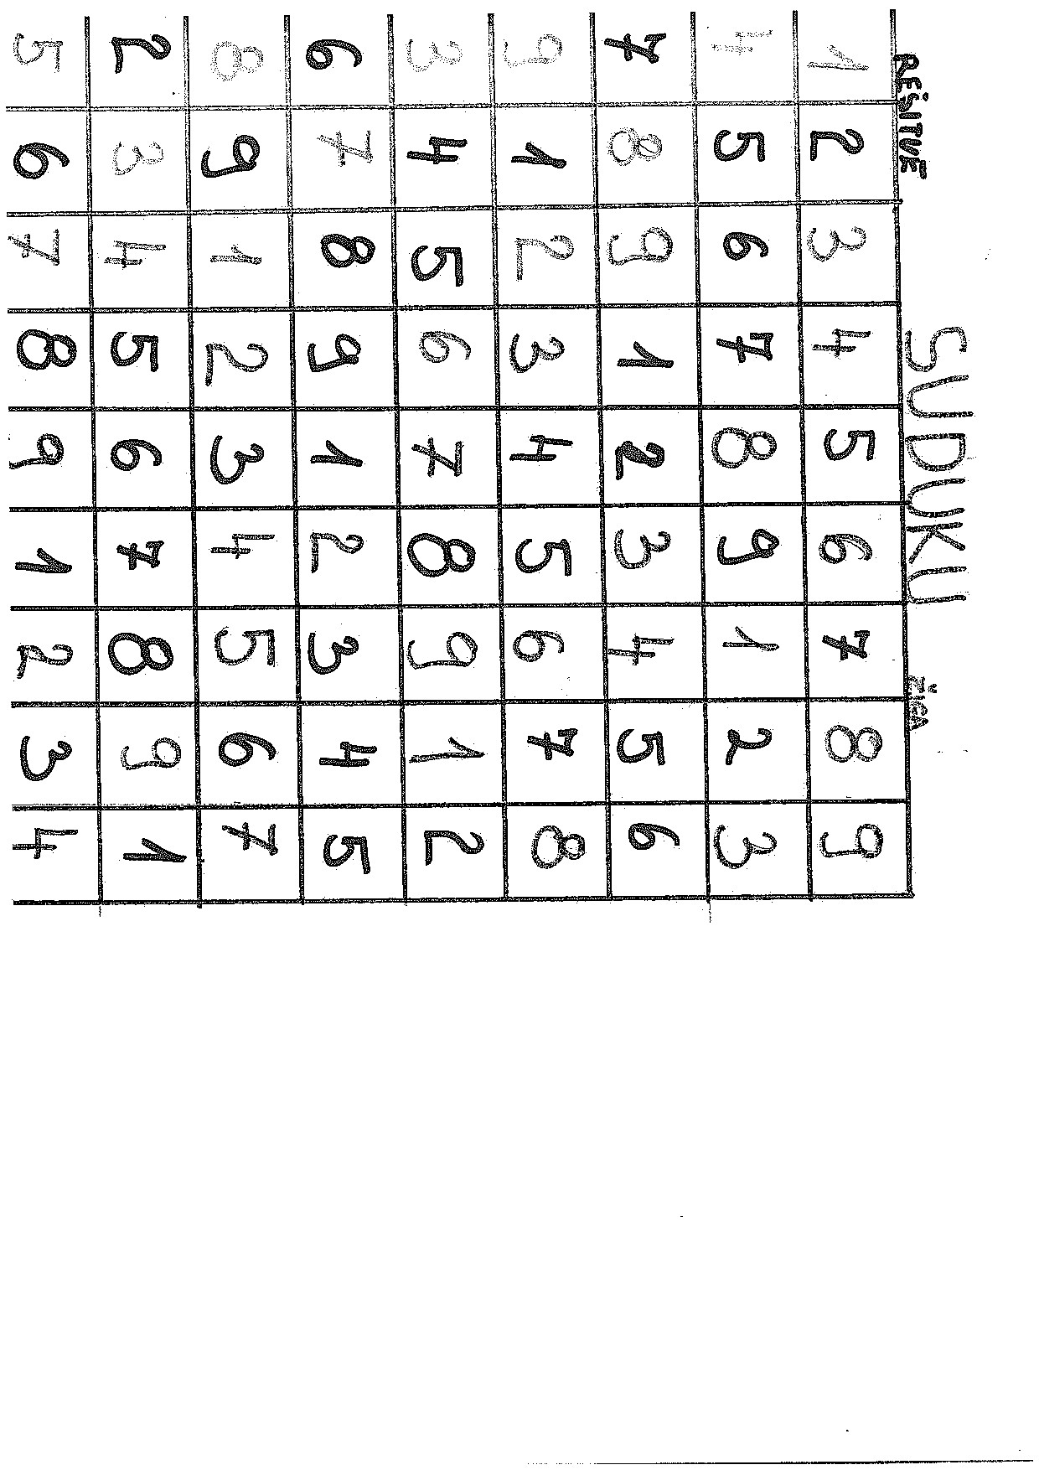
Rešitve:

ŠALE

Mož na smrtni postelji, zraven žena, ki neutolažljivo joka.

Mož: »Draga, mi boš izpolnila zadnjo željo?«
Žena: »Bom dragi, povej!«
Mož nadaljuje s šibkim glasom: »Šest mesecev po moji smrti se poroči s sosedovim Janezom!«
Žena mu začudena odgovori: »Ampak dragi, saj ga sovražiš.«
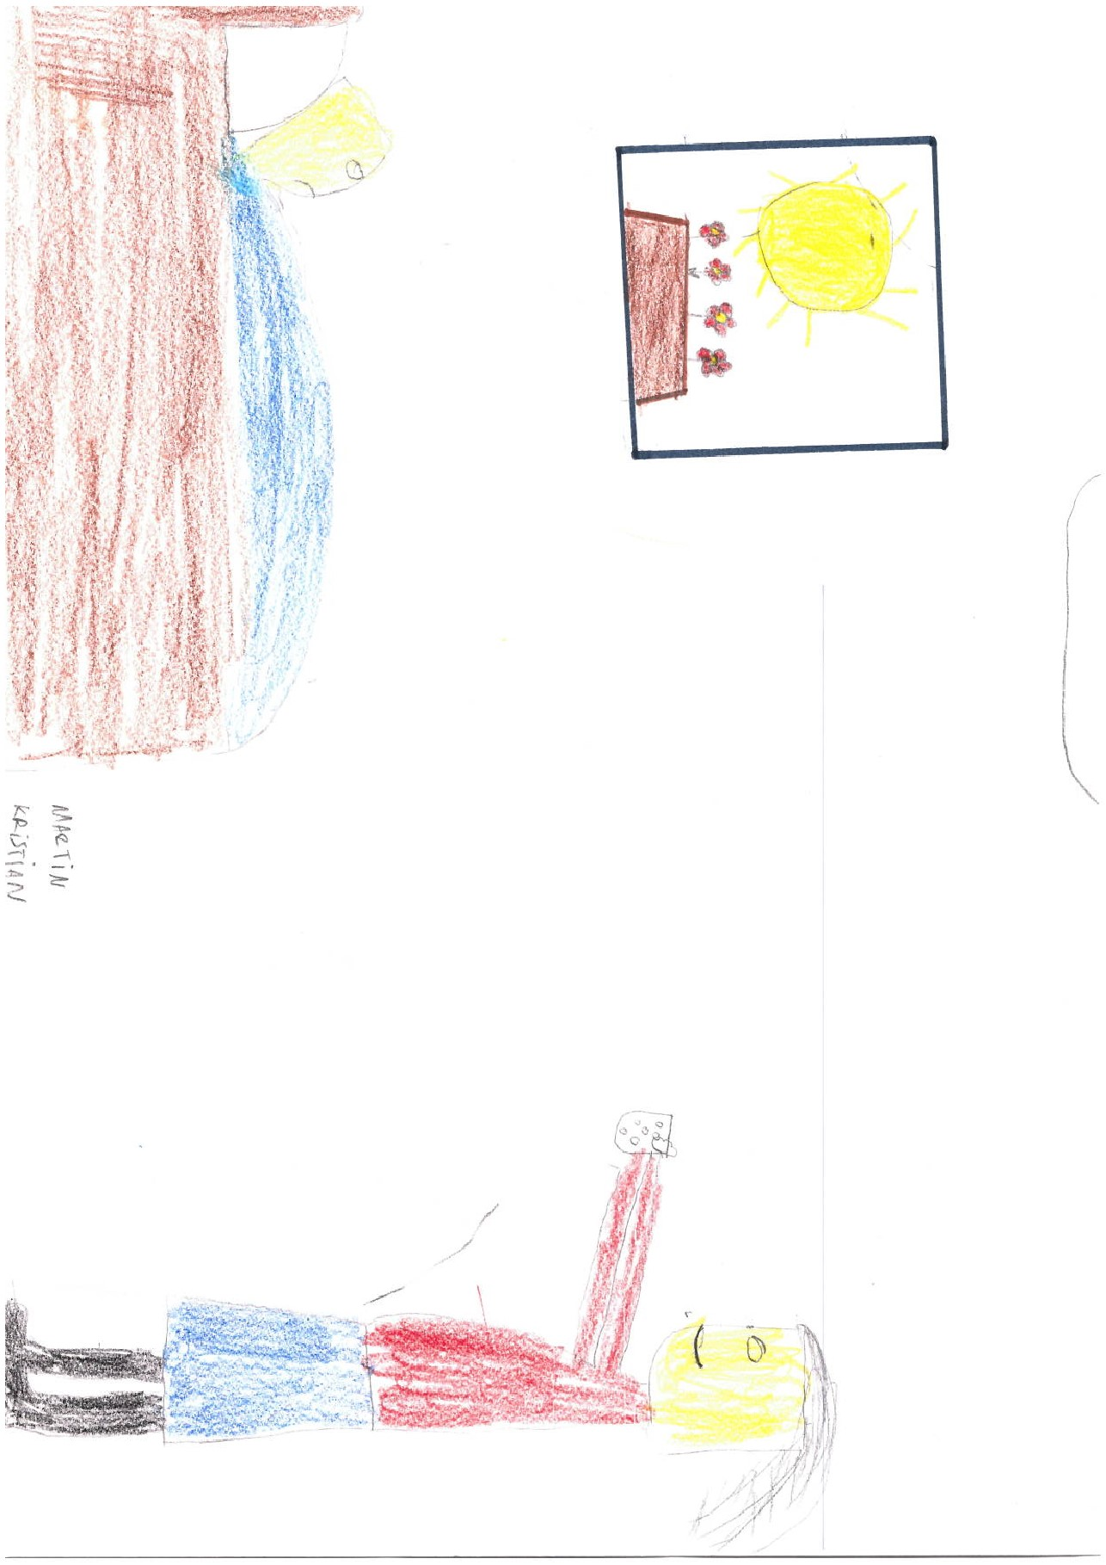
Mož komaj slišno: »Prav zato.«

Moški so kot bluetooth. Če si blizu, je povezan s tabo, če nisi v bližini, takoj išče druge povezave.
Ženske pa so kot WI-FI. Vidijo vse najdene naprave, ampak povežejo se samo z najmočnejšimi.
Kristjan, Martin
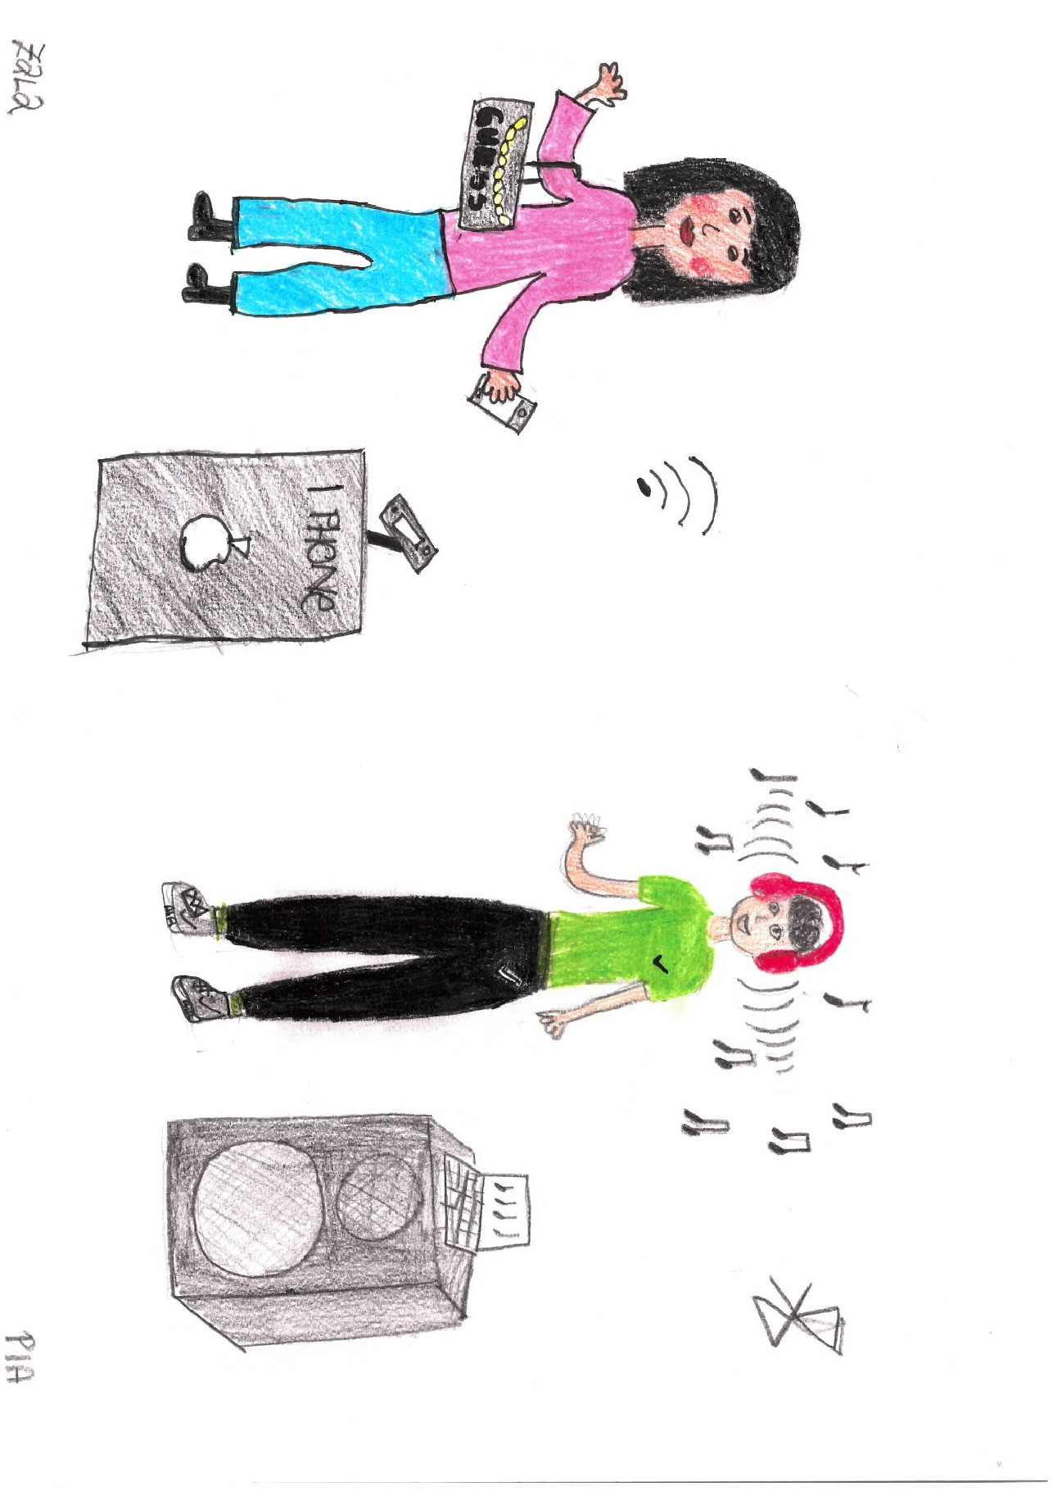

STRIPI
Tončkove dogodivščine (Tian, Timotej, Emanullah)
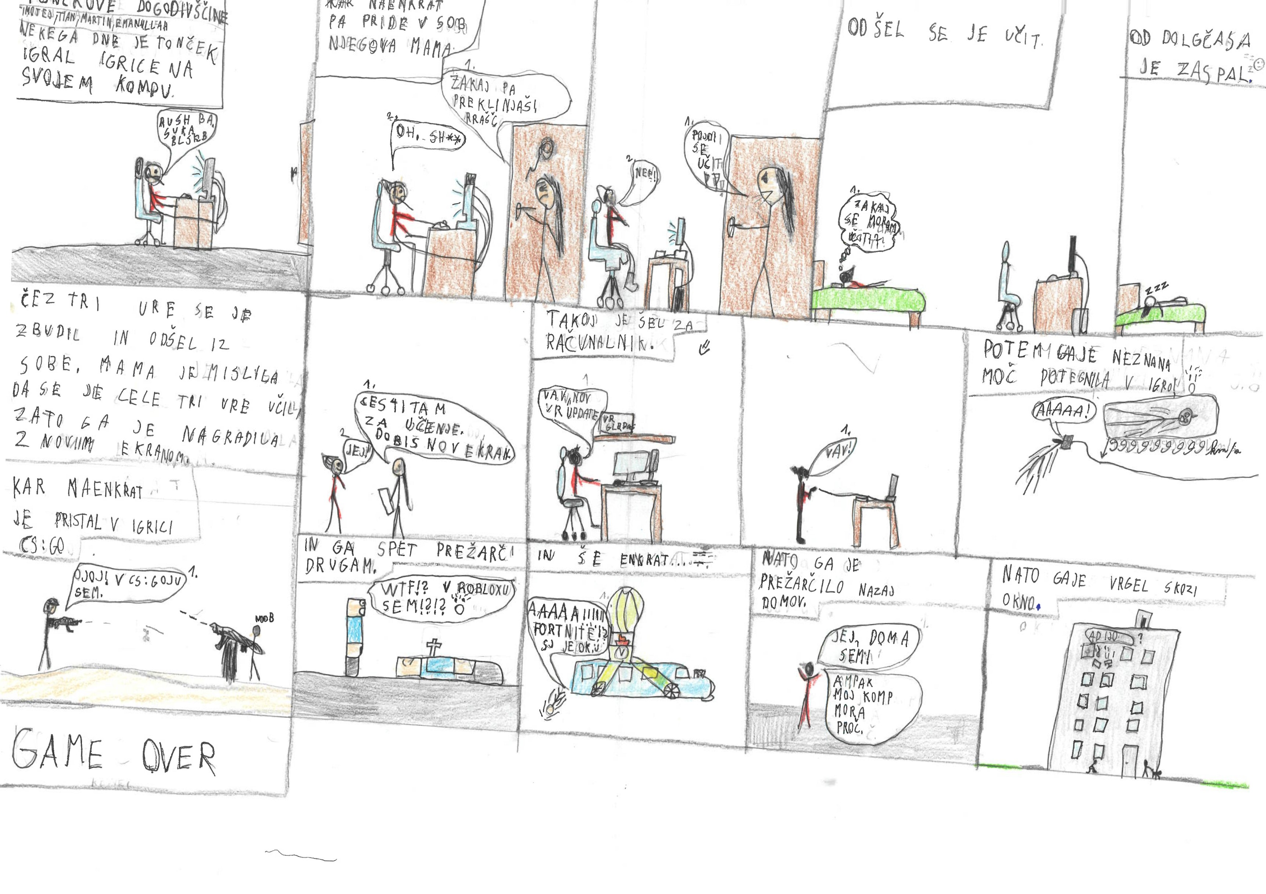

20. MAJ 2019 – 2. SVETOVNI DAN ČEBEL
Ljudje smo vedno bolj ozaveščeni o tem, kako pomembne so za nas čebele. Lahko bi rekli, da imajo za nas življenjski pomen. V naši prečudoviti deželi so za to zaslužni slovenski čebelarji s svojimi društvi in njihova krovna organizacija, Čebelarska zveza Slovenije. Na naši podružnični šoli Višnja Gora smo v letošnjem šolskem letu organizirali čebelarski krožek, ki ga vodita mentorja Franc Bobnar in Kristijan Rešetič ter učiteljica Ana Šimac. Ta krožek me je zelo pritegnil, zato sem ga večkrat obiskala in spoznala zanimivosti ter novosti o čebelah. V času svojih obiskov mladih krožkarjev sem dobila kar nekaj zanimivih odgovorov, ki vam jih predstavljam v nadaljevanju članka.
Ali želite obdržati ta krožek?
Da, seveda, saj se naučiš veliko novega.
Kaj pa vas je najbolj pritegnilo pri tem?
Najbolj nas veseli to, da lahko izvemo podrobnejše informacije o čebelah, njihovem načinu življenja, poteku izdelave medu in še veliko drugih stvari.
Kakšen je bil za vas prvi vtis o tem krožku?
Nikoli si nismo mislili, da bo obiskovanje čebelarskega krožka tako zanimivo, zato je še posebej pritegnilo našo pozornost.
Kaj pa počnete pri teh urah?
Prvih nekaj ur smo se učili samo o čebelah in pomenu čebel za človeštvo. Nato smo začeli odhajati v čebelnjak, ki je postavljen v starem mestnem jedru Višnje Gore in v čebelnjak gospoda Bobnarja. Sedaj pa komaj čakamo, da bomo začeli skrbeti za svoj panj čebel, ki nam ga je podaril gospod Bobnar in nam izdelal naš lastni čebelnjak. Bili smo tudi v Celju na čebelarskem sejmu. Svoje znanje smo pokazali z delavnico na Čebelarski ulici v Ivančni Gorici. V avli šole smo pripravili razstavo z nagradnim kvizom o čebelah in čebelarjenju. V petek, 10. maja, smo sodelovali na dnevu odprtih vrat pri učnem čebelnjaku v Višnji Gori. Organizirala sta ga Čebelarsko društvo Stična in Občina Ivančna Gorica. Obiskovalci so se lahko udeležili vodenega ogleda učnega čebelnjaka, oblekli zaščitno čebelarsko obleko, se poučili o nastanku medu in lastnostih različnih vrst medu ter med tudi degustirali. Lahko so se udeležili delavnice o medovitih rastlinah, kjer so spoznali nekaj primerov medovitih rastlin, njihov pomen in uporabo. Ogledali so si panjske končnice ter spoznali, kako se jih izdeluje. Poleg tega so si podrobno ogledali AŽ panj, spoznali njegove dele in način delovanja. Seznanili so se z organizacijo čebelje družine. Pod lupo in mikroskopom so si ogledali čebelo in njeno zajedavko varojo. Na koncu pa so si ogledali različne vrste voska ter se poučili o izdelavi sveč. Z vsemi dogodki smo počastili 20. maj, svetovni dan čebel.
Delavnice je obiskalo 170 osnovnošolcev PŠ Višnja Gora in nekaj ostalih krajanov. Vsi, s katerimi smo se pogovarjali, so bili nad dogodkom navdušeni in si želijo kaj podobnega tudi v naslednjem letu.
Kot vidite, smo se do sedaj res veliko naučili. Pri tem nam poleg mentorjev z nasveti, materialom in finančno ogromno pomaga Čebelarsko društvo Stična. Poleg tega nam je kar nekaj opreme in literature posodila oz. podarila Čebelarska zveza Slovenije.
Ali priporočate ta krožek še ostalim učenkam in učencem?
Seveda, kako da ne!
Tako torej uživajo naši mladi čebelarji. Še posebej so ponosni, ker so bili pohvaljeni s strani Čebelarskega društva Stična. Prejšnji teden pa so vsi opravili interni izpit z odliko in pohvalo.
Naj zaključim z naslednjo mislijo:
S skrbjo za čebele skrbimo zase. Pazimo, da ne bo prišlo po nepotrebnem do pomora čebel in uporabljajmo samo z zakonom dovoljena zaščitna sredstva za rastline in živali. Špricajmo zvečer, ko so čebele v panju. Po potrebi o nameravanem opravilu obvestimo bližnjega čebelarja, da bo v tem času poskrbel za čebele ter vsak posadimo vsaj eno medovito rastlino. Učenci PŠ Višnja Gora smo to že naredili. Vsak je vzgojil eno sončnico, ki jo je odnesel domov.
Tako bo čebelarski pozdrav »Naj medi!« v našem okraju res držal.
Zapisala učenka Sara Jontes pod mentorstvom Ane Šimac in Kristijana Rešetiča, OŠ Stična, PŠ Višnja Gora

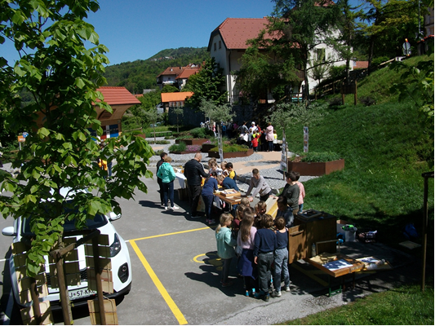
Slika 1: Utrinek z delavnic na dnevu odprtih vrat učnega čebelnjaka v Višnji Gori.

PERIODNI SISTEM ELEMENTOV – VČERAJ, DANES, JUTRI
Učenci izbirnega predmeta poskusi v kemiji in še nekaj drugih učencev smo v tem šolskem letu počastili 150 let obstoja periodnega sistema elementov z udeležbo na natečaju KemikUm – Periodni sistem elementov – včeraj, danes, jutri. Sodelovali smo z različnimi izdelki: Višnjani s plakatoma periodni Titanik in latinski periodni sistem, stripom o pridobivanju zlata s pomočjo živega srebra in 4 kratkimi filmi, ki so opisovali določene elemente. Učenci PŠ Zagradec so napisali roman z naslovom Perija in izdelali periodni sistem vrednot. Učenke matične šole pa so izdelale namizno igro in osmerosmerko s tematiko periodnega sistema.
Vsi sodelujoči smo zelo veseli, ker smo se 26. 4. 2019 lahko udeležili zaključne prireditve natečaja. Potekala je na Oddelku za kemijo na Pedagoški fakulteti v Ljubljani. Tam smo si ogledali veliko različnih izdelkov učencev osnovnih šol in dijakov srednjih šol iz vse Slovenije. Našo šolo smo zastopali učenci 7.–9. razreda PŠ Višnja Gora, matične šole in PŠ Zagradec. Za sodelovanje smo dobili periodni sistem, majico in potrdilo o sodelovanju. Na prireditvi so nam dijaki zaigrali igro o snoveh, ki svetijo pod UV-lučko. Študentje pa so nam pripravili okusne palačinke in sladoled. Zamrznili so ga kar s tekočim dušikom. Po predstavi so podeljevali priznanja. Priznanje smo dobile tudi učenke 8. razreda PŠ Višnja Gora, Taja Prijatelj, Zoja Jevnikar, Anja Omahen, Izabela Erjavec Prijatelj, Tia Špetič in Sara Jontes, za igro o Treh prijateljicah. S priznanjem sta bila nagrajena tudi učenca 9. razreda PŠ Zagradec, Maša Žnidaršič in Žan Strmec, ki sta napisala roman Perija. Učiteljice so bile na nas zelo ponosne in so nas pohvalile.
Po prireditvi smo se odpravili na avtobus in nazaj v šolo. Imeli smo se zelo lepo in zadovoljni smo odšli domov.
Učenci izbirnega predmeta poskusi v kemiji

